

UNIVERSIDAD DE SAN CARLOS DE GUATEMALA

**FASE 3**Sistema de Turismo

Luis Fernando Arana Arias 201700988  
Introducción a la Programación 2  
Fase 3 Proyecto  
Primer Semestre 2019

**OBJETIVOS**

* **Objetivo General**
  + Desarrollar un sistema digital (Portal Web) que agilice el proceso de inscripción y evaluación de los sitios turísticos o empresas que se encuentran distribuidas en las regiones.
* **Objetivos Específicos**
  + Detallar los sucesos de evaluación que se realizan en cada empresa registrada en el sistema.
  + Interpretar los datos de una manera más fácil, gracias a la interfaz a desarrollar, que maneja la empresa de turismo.
  + Mostrar todos los lugares turísticos que se disponen (Empresas o Sitios Turísticos).
  + Organizar la distribución de los datos al igual que el acceso que se tiene a ellos.

**REQUERIMIENTOS FUNCIONALES DEL SISTEMA**

REQUERIMIENTOS DE PROCESO

|  |  |
| --- | --- |
| Nombre | Ofrecer Catálogo de Especialidades |
| Código | RF-01 |
| Descripción | El sistema debe ofrecer un catálogo con las especialidades más comunes que se encuentren registradas en el sistema. De forma clara y de una manera sencilla. |

|  |  |
| --- | --- |
| Nombre | Asignación de Técnico |
| Código | RF-02 |
| Descripción | Se debe permitir que un agente pueda asignar un técnico a una empresa para la primera revisión de los servicios descritos en el formulario. |

|  |  |
| --- | --- |
| Nombre | Gestión de Usuarios |
| Código | RF-03 |
| Descripción | Proveer diferentes roles de usuarios, los cuales son: usuarios técnicos y usuarios agentes. Brindando acceso a sus opciones. |

|  |  |
| --- | --- |
| Nombre | Registro de Usuarios |
| Código | RF-04 |
| Descripción | El sistema pedirá los siguientes datos para poder registrar un usuario nuevo al sistema: DPI, nombre, email, teléfono, usuario y contraseña. Sin omitir ningún dato. |

|  |  |
| --- | --- |
| Nombre | Consultar Estadísticas |
| Código | RF-05 |
| Descripción | Se debe tener un control de los datos que se encuentran dentro del programa para poder generar estadísticas. Dando la opción para poder generar reportes. |

|  |  |
| --- | --- |
| Nombre | Generar Reportes |
| Código | RF-06 |
| Descripción | Generar reportes con los datos que se obtienen de las estadísticas, los reportes se deben mostrar en la misma página web. |

|  |  |
| --- | --- |
| Nombre | Clasificación de Sitios y Empresas |
| Código | RF-07 |
| Descripción | El sistema debe clasificar cada sitio turístico y empresa por región para su visualización. RF-07 |

|  |  |
| --- | --- |
| Nombre | Cargar Fotografías |
| Código | RF-08 |
| Descripción | El sistema debe proveer la opción de subir fotografías de los sitios turísticos o empresas que se desean registrar. |

|  |  |
| --- | --- |
| Nombre | Ofrecer Catálogo de Servicios |
| Código | RF-09 |
| Descripción | El sistema debe ofrecer un catálogo con los servicios más comunes cargados en el sistema. |

|  |  |
| --- | --- |
| Nombre | Almacenar datos |
| Código | RF-10 |
| Descripción | El sistema debe tener una base de datos con la información de las empresas, sitios turísticos y usuarios que se encuentran registradas y que quieran registrarse. |

|  |  |
| --- | --- |
| Nombre | Sitio Web Público |
| Código | RF-11 |
| Descripción | El sistema debe presentar un sitio web llamativo para el uso de los usuarios que se registren al sistema. Agregando funcionalidades como compartir o me gusta. |

REQUERIMIENTOS DE INTERFAZ GRÁFICA

|  |  |
| --- | --- |
| Nombre | Interfaz del Sistema |
| Código | RF-12 |
| Descripción | La interfaz gráfica debe ser una aplicación web responsiva, ya que se debe poder utilizar en el celular también |

|  |  |
| --- | --- |
| Nombre | Ayuda al Uso Público |
| Código | RF-13 |
| Descripción | La pantalla de turismo, muestra los sitios turísticos y empresas, mostrando su nombre y región a la que pertenecen. |

|  |  |
| --- | --- |
| Nombre | Gestión de Empresas a Evaluar |
| Código | RF-14 |
| Descripción | La pantalla de técnico debe mostrar un listado de todas las empresas que se le asignaron para evaluación. |

|  |  |
| --- | --- |
| Nombre | Gestión de Evaluación |
| Código | RF-15 |
| Descripción | La pantalla técnica para evaluar los servicios le muestra un listado de los servicios de cada empresa y un cuadro para marcar. Al final puede agregar comentarios de la evaluación. |

|  |  |
| --- | --- |
| Nombre | Ayuda al uso de Interfaz |
| Código | RF-16 |
| Descripción | La interfaz que se le muestra al técnico para evaluar los servicios debe habilitar el botón de “aceptar empresa” siempre que se cumpla con todos los servicios. |

|  |  |
| --- | --- |
| Nombre | Gestión de Registro de Turismo |
| Código | RF-17 |
| Descripción | La pantalla agente debe llenar el formulario con los datos para registrar ya sea sitio turístico o una empresa. Los datos a ingresar para un sitio turístico son: Nombre, descripción, región y una foto mínimo. Para el ingreso de empresas se deben ingresar los siguientes datos: Nombre, fotografías, dirección, teléfono, región y correo. |

|  |  |
| --- | --- |
| Nombre | Gestión de Estados |
| Código | RF-18 |
| Descripción | La interfaz de agente debe permitir ver el estado (Pre-Evaluación, En-Evaluación, Inscrita) en el que se encuentra cada empresa. |

|  |  |
| --- | --- |
| Nombre | Generación de Recibos |
| Código | RF-19 |
| Descripción | Los agentes pueden generar el recibo que debe pagar la empresa para ser inscrita. |

REQUERIMIENTOS DE SEGURIDAD

|  |  |
| --- | --- |
| Nombre | Autentificación de Usuarios |
| Código | RF-20 |
| Descripción | El sistema controlará el acceso y permitirá únicamente a los usuarios autorizados entrar con base en su perfil asignado. |

|  |  |
| --- | --- |
| Nombre | Log In |
| Código | RF-21 |
| Descripción | Los usuarios entrarán al sistema indicando su nombre de usuario y contraseña. |

|  |  |
| --- | --- |
| Nombre | Asignar Cargo Agentes |
| Código | RF-22 |
| Descripción | Los agentes son los únicos que pueden hacer modificaciones en los datos de sitios turísticos y empresas. |

|  |  |
| --- | --- |
| Nombre | Asignar Cargo Técnicos |
| Código | RF-23 |
| Descripción | Los técnicos son los únicos que pueden aprobar o rechazar una empresa que ha llenado un formulario y realizado pago del recibo. |

|  |  |
| --- | --- |
| Nombre | Asignar Cargo Administrador |
| Código | RF-24 |
| Descripción | El administrador es el único que puede registrar usuarios al sistema y definir su categoría. |

REQUERIMIENTOS DE INTERFACES EXTERNAS

|  |  |
| --- | --- |
| Nombre | Uso de Base de Datos |
| Código | RF-25 |
| Descripción | El sistema estará implementando una base de datos en SQL Server. |

|  |  |
| --- | --- |
| Nombre | Uso de Lenguajes de Programación |
| Código | RF-26 |
| Descripción | Se utilizarán lenguajes de etiquetas como HTML y estilos como CSS, al igual que el lenguaje de programación JAVASCRIPT, C# y ASP.NET. |

|  |  |
| --- | --- |
| Nombre | Compatibilidad del Sistema |
| Código | RF-27 |
| Descripción | El sistema deberá ser compatible para funcionar con los navegadores más comunes como Chrome, Opera y Firefox. |

|  |  |
| --- | --- |
| Nombre | Uso de Fuentes Externas |
| Código | RF-28 |
| Descripción | El sistema no requiere de licenciamiento de software adicional para asegurar su funcionamiento. |

**REQUERIMIENTOS NO FUNCIONALES DEL SISTEMA**

REQUERIMIENTOS DE EFICIENCIA

|  |  |
| --- | --- |
| Nombre | Compatibilidad de Equipos |
| Código | RNF-01 |
| Descripción | El sistema debe ser capaz de ejecutarse en cualquier dispositivo, computadora o celular. En otras palabras, debe ser una web responsiva. |

|  |  |
| --- | --- |
| Nombre | Modificación Instantánea |
| Código | RNF-02 |
| Descripción | La información que se modifica, se debe actualizar en todos lados y reflejarse de forma inmediata para los usuarios. |

REQUERIMIENTOS DE SEGURIDAD LÓGICA

|  |  |
| --- | --- |
| Nombre | Uso de Prácticas |
| Código | RNF-03 |
| Descripción | El sistema se debe desarrollar bajo las mejores prácticas y recomendaciones de seguridad para disminuir vulnerabilidad en el código. |

|  |  |
| --- | --- |
| Nombre | Seguridad de Datos |
| Código | RNF-04 |
| Descripción | Se debe realizar respaldos semanales de la base de datos, para prevenir cualquier inconveniente. |

|  |  |
| --- | --- |
| Nombre | Limitar Uso de Recursos |
| Código | RNF-05 |
| Descripción | Se debe limitar el uso de internet por parte del sistema en cualquier equipo. |

|  |  |
| --- | --- |
| Nombre | Mantenimiento del Sistema |
| Código | RNF-06 |
| Descripción | Se debe mantener el sistema actualizado de forma periódica. Debe ser una aplicación escalable. |

REQUERIMIENTOS DE USABILIDAD

|  |  |
| --- | --- |
| Nombre | Fácil Manejo del Sistema |
| Código | RNF-07 |
| Descripción | El usuario debe aprender a manejar el sistema en un tiempo menor a 6 horas. |

|  |  |
| --- | --- |
| Nombre | Documentación del Sistema |
| Código | RNF-08 |
| Descripción | El sistema contará con manuales de usuario debidamente documentados y adaptados en un lenguaje sencillo y fácil de entender. |

|  |  |
| --- | --- |
| Nombre | Manejo de Errores |
| Código | RNF-09 |
| Descripción | En algún caso de que el sistema presente error, el sistema debe enviar mensajes informativos o guías para solucionar dicho error. |

**GLOSARIO**

|  |  |  |  |
| --- | --- | --- | --- |
| No. | Término | Categoría | Descripción |
| 1 | Aplicación Web | Requerimiento No Funcional | Herramientas que los usuarios pueden utilizar accediendo a un servidor web a través de internet o una intranet mediante un navegador. |
| 2 | Aplicación Escalable | Requerimiento Funcional | Aplicación que tiene la propiedad de aumentar la capacidad de trabajo o de tamaño de un sistema sin comprometer sus funcionalidades anteriores. |
| 3 | Sitio Turístico | Término | Cuenta con atractivos turísticos naturales o culturales. |
| 4 | Empresa de Turismo | Término | Los hoteles, restaurantes o museos son empresas turísticas tomadas en este sistema. |
| 5 | Usuario | Requerimiento Funcional | Tiene el derecho de usar un servicio. |
| 6 | SQL Server | Sistema de Gestión de BD | Es un sistema de gestión de base de datos relacional, desarrollado por la empresa Microsoft. |
| 7 | HTML | Lenguaje de Etiquetas | Es un lenguaje de marcado que se utiliza para el desarrollo de páginas de Internet. |
| 8 | Opera | Navegador | Es un navegador web creado por la empresa noruega Opera Software. |
| 9 | Interfaz Gráfica | Requerimiento Funcional | Señala a la conexión que se da de manera física y a nivel de utilidad entre dispositivos o sistemas. |
| 10 | Formulario | Requerimiento Funcional | Es un documento, ya sea físico o digital diseñado para que el usuario introduzca datos estructurados. |
| 11 | Respaldo | Requerimiento No Funcional | Se refiere al resguardo que se realiza de ciertos datos. |
| 12 | Web Responsiva | Requerimiento No Funcional | Una página responsiva o diseño responsivo, se refiere a la adaptabilidad de una página de internet hacia los diferentes equipos. |
| 13 | Estadísticas | Requerimiento Funcional | Ciencia que se encarga de recopilar, organizar, procesar, analizar e interpretar datos. |
| 14 | JavaScript | Lenguaje de Programación | Es un lenguaje de programación interpretado, dialecto del estándar ECMAScript. |
| 15 | Smartphone | Objeto | Teléfono celular con pantalla táctil, que permite al usuario conectarse a internet, gestionar cuentas de correo electrónico e instalar otras aplicaciones. |
| 16 | Portal Web | Objetivo General | Un portal de Internet es un Sitio web cuyo objetivo es ofrecer al usuario, de forma fácil e integrada, el acceso a una serie de recursos y de servicios. |
| 17 | BD | Base de Datos | Es un conjunto de datos pertenecientes a un mismo contexto y almacenados sistemáticamente para su posterior uso. |
| 18 | Include | Relación en CDU | Es una forma de interacción o creación, un caso de uso dado puede "incluir" otro caso de uso. |
| 19 | Extend | Relación en CDU | Es otra forma de interacción, un caso de uso dado (la extensión) puede extender a otro. |
| 20 | CDU | Casos de Uso | Es la descripción de una acción o actividad. Un diagrama de caso de uso es una descripción de las actividades que deberá realizar |
| 21 | UML | Lenguaje Unificado de Modelado | Es un lenguaje gráfico para visualizar, especificar, construir y documentar un sistema. |
| 22 | Log In | Requerimiento Funcional | Es el proceso mediante el cual se controla el acceso individual a un sistema informático mediante la identificación del usuario utilizando credenciales provistas por el usuario. |
| 23 | ID | Identificador | Rasgo, carácter o elemento que identifica. |
| 24 | Pre-Requisito | Requisito | Requisito previo. |
| 25 | Post-Requisito | Requisito | Requisito sucesor. |

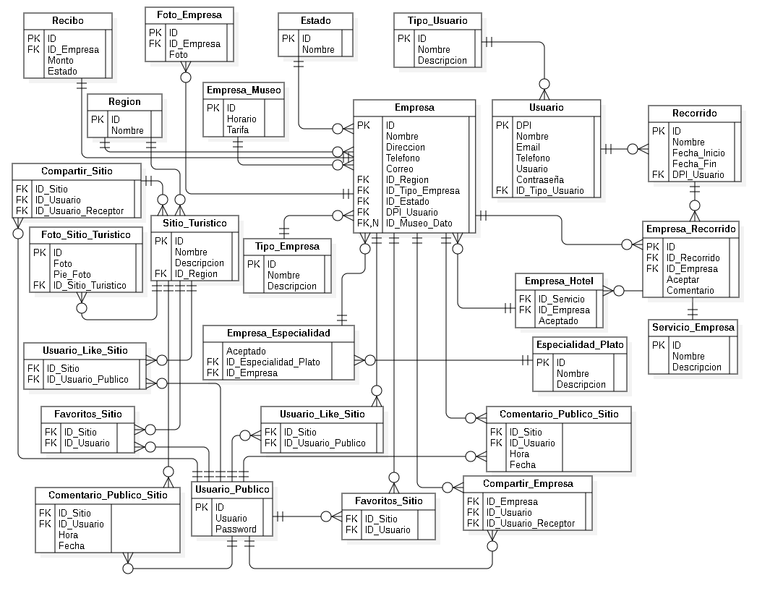**DIAGRAMA ENTIDAD RELACIÓN**

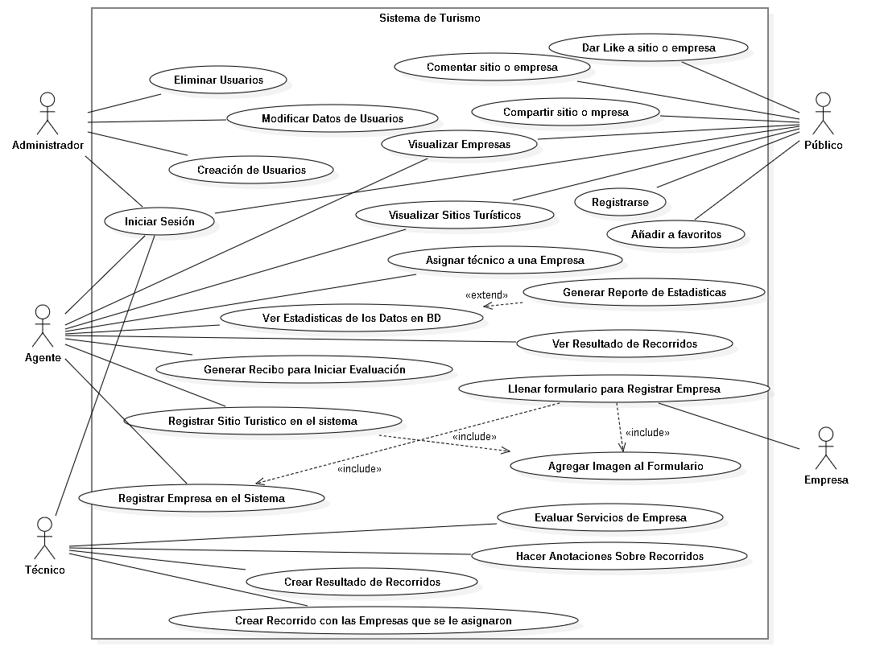**DIAGRAMA DE CASOS DE USO**

**CARACTERISTICAS DE LOS USUARIOS**

|  |  |
| --- | --- |
| Tipo de Usuario | Administrador |
| Formación | Técnico de Turismo |
| Actividades | Control y manejo del registro de usuarios |

|  |  |
| --- | --- |
| Tipo de Usuario | Agente |
| Formación | Agente de Turismo |
| Actividades | Controla y maneja el registro de los sitios turísticos y empresas. |

|  |  |
| --- | --- |
| Tipo de Usuario | Técnico |
| Formación | Técnico de Turismo |
| Actividades | Realiza recorridos y evalúa las distintas empresas en la base de datos. |

|  |  |
| --- | --- |
| Tipo de Usuario | Empresa |
| Formación | Empresa de Turismo |
| Actividades | Ingresa los datos de su empresa en un formulario para su inscripción. |

|  |  |
| --- | --- |
| Tipo de Usuario | Público |
| Formación | NA |
| Actividades | Consultar los diferentes sitios turísticos registrados y empresas, así también consultar los catálogos de servicios o platos especiales más comunes que se sirven en las diferentes empresas |

**DIAGRAMA DE CASOS DE USO DE ALTO NIVEL**

|  |  |
| --- | --- |
| Caso de Uso | Registrar y manipular datos de sitios turísticos y empresas – CDUAN 01 |
| Actores | Agente |
| Descripción | El agente tiene las opciones de registrar y manipular los datos que se registran en el sistema, cuando hablamos de manipular, puede actualizar los datos de cualquier registro mencionado anteriormente o eliminarlos. Los datos de una empresa son:   * Nombre * Fotografía * Dirección * Teléfono * Región * Correo   Los datos que se necesitan para los sitios turísticos son:   * Nombre * Dirección * Región * Fotografía |
| Tipo | Primario |

|  |  |
| --- | --- |
| Caso de Uso | Visualizar datos de sitios turísticos y empresas – CDUAN 02 |
| Actores | Técnico, Agente, Público |
| Descripción | Los actores que pueden acceder a dicho caso tienen la oportunidad de visualizar todos los datos de las empresas y sitios turísticos que se han registrado, mostrada en tablas. Los datos fueron descritos en el caso de uso anterior. |
| Tipo | Primario |

|  |  |
| --- | --- |
| Caso de Uso | Recorrer y evaluar las distintas empresas – CDUAN 03 |
| Actores | Técnico |
| Descripción | El técnico tiene como función evaluar las empresas, el sistema le facilita el recorrer las empresas con la creación de diferentes recorridos. Mostrando también los servicios de las diferentes empresas para su evaluación. |
| Tipo | Primario |

|  |  |
| --- | --- |
| Caso de Uso | Registrar y manipular datos de usuario – CDUAN 04 |
| Actores | Administrador |
| Descripción | El sistema le da el permiso más alto al administrador para que pueda registrar usuarios al sistema asignándoles el tipo, al igual que puede modificar algún dato de los mismos o eliminarlos. Los datos para usuarios son los siguientes:   * Nombre * Teléfono * DPI * Correo * Usuario * Contraseña |
| Tipo | Primario |

|  |  |
| --- | --- |
| Caso de Uso | CDU-01 Eliminar Usuario |
| Actores | Administrador |
| Descripción | El administrador desde su módulo selecciona la opción de “Eliminar Usuario”. A continuación, se despliega el listado de usuarios registrados en el sistema, el administrador selecciona un usuario y lo elimina del sistema. |
| Tipo | Primario |

|  |  |
| --- | --- |
| Caso de Uso | CDU-02 Modificar Datos de Usuario |
| Actores | Administrador |
| Descripción | El administrador tiene la opción de “Modificar Usuario”, al presionar opción se despliega en pantalla una lista con todos los usuarios registrados, el administrador selecciona un registro, modifica los datos y guarda cambios. |
| Tipo | Primario |

|  |  |
| --- | --- |
| Caso de Uso | CDU-03 Hacer Anotaciones de Recorrido |
| Actores | Técnico |
| Descripción | El Técnico agrega un comentario al recorrido que ha hecho en una empresa en específico. |
| Tipo | Primario |

|  |  |
| --- | --- |
| Caso de Uso | CDU-04 Crear Recorrido de Empresas |
| Actores | Técnico |
| Descripción | El técnico revisa el listado de las empresas a las cuales puede visitar en su recorrido y las selecciona para crear uno y colocarle nombre. |
| Tipo | Primario |

|  |  |
| --- | --- |
| Caso de Uso | CDU-05 Crear Usuario Agente |
| Actores | Administrador |
| Descripción | El administrador selecciona la opción de generar usuario, se muestra en pantalla una lista de datos que se deben llenar para realizar el registro, después de llenar, presiona el botón guardar, y se almacena en base de datos el registro. |
| Tipo | Primario |

|  |  |
| --- | --- |
| Caso de Uso | CDU-06 Crear Resultado de Recorrido |
| Actores | Técnico |
| Descripción | El Técnico agrega un comentario al recorrido que ha hecho en una empresa en específico. |
| Tipo | Primario |

|  |  |
| --- | --- |
| Caso de Uso | CDU-07 Crear Usuario Técnico |
| Actores | Administrador |
| Descripción | El sistema le permite al administrador la creación de un usuario tipo técnico, definiendo así los permisos que este tendrá dentro del sistema. |
| Tipo | Primario |

|  |  |
| --- | --- |
| Caso de Uso | CDU-08 Evaluar Servicio de Empresa |
| Actores | Técnico |
| Descripción | El técnico al realizar un recorrido debe evaluar los servicios que se describieron en el formulario para registrar la empresa. Desde la aplicación podrá evaluar dichos servicios diciendo si se cumplen o no. |
| Tipo | Primario |

|  |  |
| --- | --- |
| Caso de Uso | CDU-09 Ver Sitios Turísticos Inscritos y Pendientes de Inscribir |
| Actores | Público, Agentes |
| Descripción | Los agentes pueden ver los sitios que ellos u otros agentes han registrado, no importando el estado que estos se encuentren.  El público solo puede observar los sitios turísticos que ya han sido aprobados desde el portal web. |
| Tipo | Secundario |

|  |  |
| --- | --- |
| Caso de Uso | CDU-10 Iniciar Sesión |
| Actores | Administrador, Agente, Técnico, Público |
| Descripción | Este es el proceso por el cual un usuario del sistema puede ingresar a las funcionalidades del sistema. |
| Tipo | Primario |

|  |  |
| --- | --- |
| Caso de Uso | CDU-11 Ver Empresa Inscrita y Pendiente de Inscribir |
| Actores | Agente, Público |
| Descripción | Se muestra en pantalla el listado de empresas que se encuentran en base de datos, dependiendo el usuario que vea puede ver los estados en que se encuentran. |
| Tipo | Secundario |

|  |  |
| --- | --- |
| Caso de Uso | CDU-12 Ver Estadísticas de Datos |
| Actores | Agente |
| Descripción | Se muestra en pantalla las estadísticas que desea ver el agente del sistema de turismo. |
| Tipo | Secundario |

|  |  |
| --- | --- |
| Caso de Uso | CDU-13 Generar Reporte |
| Actores | Agente |
| Descripción | El agente después de haber realizado algunas estadísticas, puede generar un reporte. |
| Tipo | Secundario |

|  |  |
| --- | --- |
| Caso de Uso | CDU-14 Registrar Empresa en Sistema |
| Actores | Agente, Empresa |
| Descripción | El agente acepta los formularios que llenan las empresas y genera el recibo para seguir con el registro. |
| Tipo | Primario |

|  |  |
| --- | --- |
| Caso de Uso | CDU-15 Registrar Sitio Turístico en Sistema |
| Actores | Agente |
| Descripción | El agente ingresa los datos de un sitio turístico y lo agrega a la base de datos del sistema. |
| Tipo | Primario |

|  |  |
| --- | --- |
| Caso de Uso | CDU-16 Llenar Formulario para Registrar Empresa |
| Actores | Agente, Empresa |
| Descripción | La empresa envía sus datos para el registro recibiendo un recibo para proceder con la evaluación. |
| Tipo | Primario |

|  |  |
| --- | --- |
| Caso de Uso | CDU-17 Cargar Fotografía |
| Actores | Empresa, Agente |
| Descripción | El formulario tiene la opción de enviar fotografía para mostrar en el catálogo. |
| Tipo | Secundario |

|  |  |
| --- | --- |
| Caso de Uso | CDU-18 Generar Recibo de Pago |
| Actores | Empresa, Agente |
| Descripción | El recibo se genera después de que el usuario realiza el registro y previo a la evaluación. |
| Tipo | Primario |

|  |  |
| --- | --- |
| Caso de Uso | CDU-19 Ver Resultado de Recorrido |
| Actores | Agente, Técnico |
| Descripción | El agente puede incluir esta acción a la realización de reportes para mejorar el análisis del estado de la institución. |
| Tipo | Secundario |

|  |  |
| --- | --- |
| Caso de Uso | CDU-20 Añadir a Favoritos |
| Actores | Público |
| Descripción | El público registrado puede añadir a su lista de favoritos las empresas que él desea. |
| Tipo | Secundario |

|  |  |
| --- | --- |
| Caso de Uso | CDU-21 Registrar Usuario Público |
| Actores | Público |
| Descripción | Los usuarios se pueden registrar ingresando un usuario y una contraseña para su registro. |
| Tipo | Primario |

|  |  |
| --- | --- |
| Caso de Uso | CDU-22 Comentar Servicio |
| Actores | Público |
| Descripción | Las personas registradas pueden agregar comentarios a las empresas que deseen dando almacenando datos como la fecha y hora que se comentó. |
| Tipo | Secundario |

|  |  |
| --- | --- |
| Caso de Uso | CDU-23 Compartir Empresa o Sitio Turístico |
| Actores | Público |
| Descripción | Las personas registradas pueden compartirse los sitios turísticos o empresas entre ellos. |
| Tipo | Secundario |

|  |  |
| --- | --- |
| Caso de Uso | CDU-24 Dar me gusta a los Sitios Turísticos o Empresas |
| Actores | Público |
| Descripción | Los usuarios públicos pueden dar me gusta a los sitios turísticos o empresas que ellos deseen, aumentando la popularidad de algún lugar. |
| Tipo | Secundario |

**ESPECIFICACIÓN EXPANDIDA**

|  |  |
| --- | --- |
| Caso de Uso | CDU-01 Eliminar Usuario |
| Actores | Administrador |
| Propósito | Eliminar registro de la base de datos. |
| Pre-Requisito | * Debe existir al menos un registro en la base de datos. |
| Descripción | El administrador desde su módulo selecciona la opción de “Eliminar Usuario”. A continuación, se despliega el listado de usuarios registrados en el sistema, el administrador selecciona un usuario y lo elimina del sistema. |
| Flujo Normal | 1. El administrador selecciona la opción de “Eliminar Usuario” en la pantalla de registros. 2. El sistema le muestra en pantalla, una tabla con todos los usuarios que están registrados en el sistema. 3. El administrador selecciona al usuario que desea eliminar de la base de datos. 4. Presiona el botón de eliminar usuario y se procede a eliminar el usuario. 5. Si el usuario se elimina se actualiza la tabla de registros. |
| Flujo Alterno | Error en paso 2: Si no se muestra ningún registro, el sistema mostrara un mensaje en pantalla diciendo que no se ha registrado ningún usuario al sistema. |
| Post-Requisito | * Se limpia un espacio en la base de datos. |
| Resultado | Se disminuye la cantidad de registros que se encuentran en nuestra base de datos. |

|  |  |
| --- | --- |
| Caso de Uso | CDU-02 Modificar Datos de Usuario |
| Actores | Administrador |
| Propósito | Actualizar los datos de algún usuario. |
| Pre-Requisito | * Debe existir al menos un registro en la base de datos. |
| Descripción | El administrador tiene la opción de “Modificar Usuario”, al presionar opción se despliega en pantalla una lista con todos los usuarios registrados, el administrador selecciona un registro, modifica los datos y guarda cambios. |
| Flujo Normal | 1. El administrador presiona la opción de “Lista de Usuarios” en la pantalla de registros. 2. El sistema despliega una lista con todos los usuarios registrados. 3. El administrador selecciona un registro y presiona el botón de “Modificar”. 4. Se muestra una pantalla con los datos del registro en varias casillas para poder modificar. 5. Después de modificar los datos el administrador presiona el botón “Guardar”. 6. Se valida que los cambios realizados sean válidos y se guarda. 7. Regresa al listado de usuarios. |
| Flujo Alterno | Error en paso 2: El sistema no despliega ningún usuario, muestra un mensaje diciendo que aún no se tiene ningún registro en sistema.  Error en paso 6: Error al validar cambios, un dato no corresponde en esa casilla, se muestra en pantalla que no se pudo realizar el cambio y muestra donde se encontró el error. |
| Post-Requisito | * Actualiza los datos del sistema. |
| Resultado | Se cambia los datos de algunos registros sin mayor impacto en el sistema. |

|  |  |
| --- | --- |
| Caso de Uso | CDU-03 Hacer Anotaciones de Recorrido |
| Actores | Técnico |
| Propósito | Extender informe de recorrido. |
| Pre-Requisito | * Se necesita tener Empresas en proceso de evaluación. * Se necesita tener creado al menos un Recorrido. |
| Descripción | El Técnico agrega un comentario al recorrido que ha hecho en una empresa en específico. |
| Flujo Normal | 1. El Técnico ingresa al listado de Recorridos que tiene. 2. Selecciona un recorrido y presiona el botón de “Agregar Anotación”. 3. Se muestra una casilla donde puede agregar comentario al recorrido. 4. Después de agregar el comentario, presiona el botón de guardar. 5. Se carga el comentario a la base de datos y regresa a la lista de recorridos. |
| Flujo Alterno | Error en paso 1: El técnico no tiene ningún recorrido creado, el sistema muestra un mensaje diciendo “No tienes ningún recorrido” y lo envía a la creación de recorridos. |
| Post-Requisito | * Se agrega una anotación al recorrido. |
| Resultado | Se obtiene un informe más detallado del recorrido que realiza el técnico. |

|  |  |
| --- | --- |
| Caso de Uso | CDU-04 Crear Recorrido de Empresas |
| Actores | Técnico |
| Propósito | Crear un recorrido para evaluar empresas. |
| Pre-Requisito | * Tener empresas en estado de evaluación. * Ser asignado a una empresa para evaluar. * Tener empresas inscritas. |
| Descripción | El técnico revisa el listado de las empresas a las cuales puede visitar en su recorrido y las selecciona para crear uno y colocarle nombre. |
| Flujo Normal | 1. El técnico ingresa al listado de empresas disponibles para realizar recorrido. 2. Marca con un cheque las empresas que quiere agregar a un recorrido. 3. Presiona el botón “Crear Recorrido”. 4. El sistema le muestra la opción de ingresar texto para nombrar el recorrido. 5. Se muestra en pantalla tres casillas, una con el nombre que le colocó, otra casilla para ingresar la fecha de inicio del recorrido y otra para la fecha de fin. 6. Presiona el botón “Guardar Recorrido”. 7. Se almacena el recorrido en el sistema. |
| Flujo Alterno | Error en paso 1: No se tiene ningún registro de empresas para realizar registro. El sistema le muestra un mensaje diciendo “Ponte en contacto con un agente para agregar sitios o empresas.  Error en paso 5: Se ingresó un dato erróneo en fecha, si se ingresa el formato de fecha incorrecto muestra un mensaje con el formato de fecha que se debe ingresar. |
| Post-Requisito | * Se genera un recorrido que puede realizar el técnico. |
| Resultado | El técnico tiene acceso a los datos de cada empresa que selecciono para recorrer y evaluar. |

|  |  |
| --- | --- |
| Caso de Uso | CDU-05 Crear Usuario Agente |
| Actores | Administrador |
| Propósito | Agregar a la base de datos un usuario agente. |
| Pre-Requisito | * Ingresar con la sesión de administrador. |
| Descripción | El administrador selecciona la opción de generar usuario, se muestra en pantalla una lista de datos que se deben llenar para realizar el registro, después de llenar, presiona el botón guardar, y se almacena en base de datos el registro. |
| Flujo Normal | 1. El administrador presiona el botón “Crear Usuario”. 2. Se muestra en pantalla un formulario el cual debe llenar con los siguientes datos. (DPI, Nombre, Email, Teléfono, Usuario, Contraseña). 3. Selecciona el tipo de usuario agente del combo que aparece. 4. Presiona el botón “Guardar”. 5. Se valida que los datos ingresados sean correctos. 6. Se guarda el registro en la base de datos. 7. Se muestra un mensaje en pantalla de éxito. 8. Se limpian las casillas y se coloca el cursor sobre el primer dato. |
| Flujo Alterno | Error en paso 3: No hay ningún tipo de usuario. Al presionar el botón de crear usuario, el sistema notificara que no se tiene ningún tipo de usuario y debe ponerse en contacto con el desarrollador.  Error en paso 5: El dato es inválido, No se permite el registro de varios usuarios con mismo DPI, entonces el sistema notificara al usuario después de ingresar el número de DPI que ya existe en la base de datos. |
| Post-Requisito | * Incrementa la cantidad de usuarios que pueden acceder a las funciones del sistema. |
| Resultado | Un nuevo usuario (agente o técnico) que puede manipular la información en base a sus permisos. En este caso crea un usuario agente. |

|  |  |
| --- | --- |
| Caso de Uso | CDU-06 Crear Resultado de Recorrido |
| Actores | Técnico |
| Propósito | Finalizar el recorrido. |
| Pre-Requisito | * Tener un recorrido y haber finalizado dicho recorrido. |
| Descripción | El técnico crea un comentario final del recorrido para mejorar el reporte que puede brindar sobre su experiencia. |
| Flujo Normal | 1. Se le muestra el listado de recorridos que tiene el técnico a su cargo. 2. Selecciona un recorrido que haya finalizado. 3. Se habilita el botón “Crear Resultado”. 4. Presiona el botón “Crear Resultado”, que se muestra en pantalla. 5. El sistema le muestra una casilla en el que puede agregar un resumen de su recorrido. 6. Presiona el botón de Aceptar. 7. El sistema genera un archivo con todos los datos que se obtuvieron en el recorrido. 8. Se muestra el listado de los recorridos y el recorrido al que se le creo el resultado desaparece de la lista de recorridos. |
| Flujo Alterno | Error en paso 1: No se muestra ningún recorrido, se muestra en pantalla que no ha realizado ningún recorrido y lo envía a la pantalla de crear recorrido.  Error en paso 2: El sistema no habilita el botón de crear resultado, debe verificar el usuario que selecciono un recorrido que ya haya concluido. |
| Post-Requisito | * El sistema genera un archivo para visualizar de mejor manera el recorrido que realizo el técnico. |
| Resultado | Se obtiene un archivo, para la visualización del resultado de un recorrido que haya realizado el técnico. |

|  |  |
| --- | --- |
| Caso de Uso | CDU-07 Crear Usuario Técnico |
| Actores | Administrador |
| Propósito | Agregar a la base de datos un usuario técnico. |
| Pre-Requisito | * Iniciar sesión en el módulo de administrador. |
| Descripción | El sistema le permite al administrador la creación de un usuario tipo técnico, definiendo así los permisos que este tendrá dentro del sistema. |
| Flujo Normal | 1. El administrador presiona el botón “Crear Usuario”. 2. Se muestra en pantalla un formulario el cual debe llenar con los siguientes datos. (DPI, Nombre, Email, Teléfono, Usuario, Contraseña). 3. Selecciona el tipo de usuario técnico del combo que aparece. 4. Presiona el botón “Guardar”. 5. Se valida que los datos ingresados sean correctos. 6. Se guarda el registro en la base de datos. 7. Se muestra un mensaje en pantalla de éxito. 8. Se limpian las casillas y se coloca el cursor sobre el primer dato. |
| Flujo Alterno | Error en paso 3: No hay ningún tipo de usuario. Al presionar el botón de crear usuario, el sistema notificara que no se tiene ningún tipo de usuario y debe ponerse en contacto con el desarrollador.  Error en paso 5: El dato es inválido, no se permite el registro de varios usuarios con mismo DPI, ya que es el identificador, entonces el sistema notificara al usuario después de ingresar el número de DPI que ya existe en la base de datos. |
| Post-Requisito | * Incrementa la cantidad de usuarios funcionales que pueden acceder a las funciones del sistema. |
| Resultado | Un nuevo usuario (agente o técnico) que puede manipular la información en base a sus permisos. En este caso crea un usuario técnico. |

|  |  |
| --- | --- |
| Caso de Uso | CDU-08 Evaluar Servicio de Empresa |
| Actores | Técnico |
| Propósito | Evaluar estado de los servicios. |
| Pre-Requisito | * Tener inscrita al menos una empresa en el sistema. * Tener creado un recorrido. * Ingresar en el módulo de técnico. |
| Descripción | El técnico al realizar un recorrido debe evaluar los servicios que se describieron en el formulario para registrar la empresa. Desde la aplicación podrá evaluar dichos servicios diciendo si se cumplen o no. |
| Flujo Normal | 1. El técnico ingresa a su listado de recorridos. 2. El técnico selecciona un recorrido para ver su contenido de una forma extensa. 3. Se despliega todas las empresas que incluyó en su recorrido. 4. Selecciona una empresa y presiona el botón de “Evaluar”. 5. A continuación, se muestra el listado de servicios que dicha empresa describió en el formulario, al lado de cada servicio un cuadro para marcar si se cumple. 6. Si se marcaron todos los servicios se habilitará el botón de “Aprobar”. 7. El técnico realiza la evaluación correspondiente y al momento de terminar, presiona el botón “Guardar”. 8. Se regresa a la pantalla donde se encuentra el listado de todas las empresas que se encuentran en el recorrido. |
| Flujo Alterno | Error en paso 1: No hay ningún recorrido, al presionar el botón de “Lista de Recorridos”, si no se tiene ningún recorrido, se debe mostrar en pantalla un mensaje que muestre “No has creado ningún recorrido y lo envía al módulo de crear recorrido”. |
| Post-Requisito | * Se cambia de estado la empresa al terminar la evaluación. * Si es aprobada incrementa el número de registros en la tabla de Empresas. |
| Resultado | Se obtiene un resultado sobre la empresa, mostrando si cumple o no los servicios que dicha empresa presento en su formulario. |

|  |  |
| --- | --- |
| Caso de Uso | CDU-09 Ver Sitios Turísticos Inscritos y Pendientes de Inscribir |
| Propósito | Ver |
| Actores | Público, Agentes |
| Propósito | Visualizar sitios en base de datos. |
| Pre-Requisito | * Para Público, debe existir al menos un sitio turístico inscrito. |
| Descripción | Los agentes pueden ver los sitios que ellos u otros agentes han registrado, no importando el estado que estos se encuentren.  El público solo puede observar los sitios turísticos que ya han sido aprobados desde el portal web. |
| Flujo Normal | 1. El agente debe presionar el botón “Ver Sitios Turísticos”. 2. Se despliega en pantalla una tabla con todos los sitios turísticos, mostrando los datos de cada uno, datos como: Nombre, Región, Estado. 3. Para el público, debe ingresar a la página web. Se le mostrara dos opciones, debe seleccionar la opción que dice “Ver Sitios Turísticos”. 4. A continuación, se muestran cuatro botones, seleccionando la región. 5. Debe seleccionar una región, y se despliega el listado de los sitios turísticos que corresponden a dicha región. |
| Flujo Alterno | Error en paso 2: No se ha registrado ningún sitio turístico. Al presionar el botón, el sistema muestra un mensaje que dice “No se ha registrado ningún sitio”. Después le muestra la pantalla de registrar sitio turístico al agente.  Error en paso 5: No se muestra ningún registro, al presionar el botón de la región se muestra un mensaje en pantalla que dice “Aún no se ha inscrito ningún sitio turístico, vuelve pronto”. |
| Post-Requisito | * Nos devuelve un listado con los sitios turísticos dependiendo quien pida el listado. |
| Resultado | Nos muestra todos los registros que se encuentran en la base de datos hasta el momento. |

|  |  |
| --- | --- |
| Caso de Uso | CDU-10 Iniciar Sesión |
| Actores | Administrador, Agente, Técnico |
| Propósito | Ingresar a funcionalidades del sistema. |
| Pre-Requisito | * Tener una cuenta en el sistema para poder ingresar. |
| Descripción | Este es el proceso por el cual un usuario del sistema puede ingresar a las funcionalidades del sistema. |
| Flujo Normal | 1. El usuario presiona el botón de “Iniciar Sesión”. 2. Se muestra en pantalla un formulario con dos datos a ingresar (Usuario y contraseña). 3. El usuario ingresa los datos en los campos correspondientes. 4. Presiona el botón de “Ingresar”. 5. Se validan los datos que ingreso con los que existen en base de datos y se permite el acceso si concuerda con los datos. 6. Se muestra en pantalla las opciones que tiene el usuario para interactuar con el sistema, ya s inicio sesión. |
| Flujo Alterno | Error en paso 5: No son datos válidos, el sistema muestra un mensaje en pantalla que dice “Los datos que ingresaste no son correctos, intenta de nuevo”. |
| Post-Requisito | * Acceder al sistema del usuario. |
| Resultado | Se obtiene acceso a las funcionalidades que sean permitidas por el tipo de usuario que ingreso al sistema. |

|  |  |
| --- | --- |
| Caso de Uso | CDU-11 Ver Empresa Inscrita y Pendiente de Inscribir |
| Actores | Agente, Público |
| Propósito | Visualizar todos los registros de empresas en el sistema. |
| Pre-Requisito | * Para Público debe existir al menos un registro de una empresa aprobada. |
| Descripción | Se muestra en pantalla el listado de empresas que se encuentran en base de datos, dependiendo el usuario que vea puede ver los estados en que se encuentran. |
| Flujo Normal | 1. Para agente, ingresa a la opción ver “Ver Listado de Empresas”. 2. Se despliega una tabla con todas las empresas que se encuentran en la base de datos hasta el momento, mostrando datos como: Nombre, Región, Estado, etc. 3. Para el público, ingresa al portal web del sistema, sin haber iniciado sesión. 4. Selecciona una región. 5. A continuación, selecciona la opción que dice “Empresas de Turismo”. 6. Se despliega el listado de empresas que ya están inscritas en el sistema. |
| Flujo Alterno | Error en paso 2: No se despliega ninguna tabla, se muestra en pantalla un mensaje diciendo “No se ha registrado ninguna empresa por el momento”. Muestra la pantalla de registro de empresas con la lista de formularios que han llenado las diferentes empresas.  Error en paso 6: No se muestra ninguna empresa. El sistema enviara un mensaje, “No se ha inscrito ninguna empresa, vuelva pronto”. |
| Post-Requisito | * Listado de empresas inscritas o no inscritas. |
| Resultado | Mostrará una lista de los registros de empresas, dando una facilidad para visualizar todos los datos. |

|  |  |
| --- | --- |
| Caso de Uso | CDU-12 Ver Estadísticas de Datos |
| Actores | Agente |
| Propósito | Tener un control de lo que sucede en el sistema. |
| Pre-Requisito | * Debe existir registro en cualquier tabla existente, excepto la tabla de usuarios, ya que es controlada por el administrador. |
| Descripción | Se muestra en pantalla las estadísticas que desea ver el agente del sistema de turismo. |
| Flujo Normal | 1. En la pantalla inicial del módulo de agente, se muestra la opción de “Estadísticas”. 2. Se presiona dicho botón. 3. Se muestra en pantalla una lista con todas las opciones de estadísticas que puede ver el agente. 4. Selecciona una opción y se muestra en pantalla las estadísticas que seleccionó. |
| Flujo Alterno | Error en paso 4: No muestra ninguna estadística, el sistema notificara al usuario que no existen registros en la base de datos para poder hacer las estadísticas correspondientes. Regresando al usuario al menú inicial. |
| Post-Requisito | * Puede generar un reporte en un archivo externo con base a las estadísticas generadas anteriormente. |
| Resultado | Se generan las estadísticas de una manera vistosa dando la opción de exportar las estadísticas a un reporte para generar un archivo. |

|  |  |
| --- | --- |
| Caso de Uso | CDU-13 Generar Reporte |
| Actores | Agente |
| Propósito | Crear un archivo para la visualización de estadísticas. |
| Pre-Requisito | * Seleccionar las estadísticas que se desean incluir en el reporte, en otras palabras, se necesita realizar un reporte con anticipación. |
| Descripción | El agente después de haber realizado algunas estadísticas, puede generar un reporte. |
| Flujo Normal | 1. El agente selecciona la opción de “Generar Reporte”. 2. Le aparece una lista de las estadísticas que puede agregar al reporte. 3. Selecciona las opciones que desea agregar. 4. Presiona el botón “Crear”. 5. El sistema genera el archivo en una dirección específica. 6. El sistema notifica al usuario que el reporte ha sido generado con éxito. |
| Flujo Alterno | Error en paso 6: El archivo no se generó con éxito, el sistema notifica al usuario que el archivo no se pudo generar con éxito y que vuelva a intentarlo. Y le muestra donde se encontró el error para no cometerlo. |
| Post-Requisito | * Se genera un archivo con el reporte para extraerlo del sistema. |
| Resultado | El sistema crea un archivo en la computadora para poder visualizar los resultados y estadísticas que se piden. |

|  |  |
| --- | --- |
| Caso de Uso | CDU-14 Registrar Empresa en Sistema |
| Actores | Agente, Empresa |
| Propósito | Aceptar el registro de la empresa para su evaluación. |
| Pre-Requisito | * La empresa debe llenar el formulario. |
| Descripción | El agente acepta los formularios que llenan las empresas y genera el recibo para seguir con el registro. |
| Flujo Normal | 1. El agente accede a la opción de registrar empresa desde el menú inicial.   Se despliega un listado de las empresas que han llenado el formulario y esperan que se les genere un recibo. (Nombre, dirección, teléfono, región, correo, fotografía).   1. El agente selecciona las empresas que desea registrar y presiona el botón siguiente. 2. El sistema genera el recibo para que la empresa lo pague. 3. Al pagar el recibo la empresa que se registró pasa a un estado de evaluación. |
| Flujo Alterno | Error en paso 2: No se muestra ninguna empresa, el sistema notifica al usuario que no se ha llenado ningún formulario por parte de las empresas. |
| Post-Requisito | * Cambia de estado la empresa seleccionada. * Habilita la opción de generar recibo. |
| Resultado | El sistema incrementa el número de registro en empresas después de completar todos los pasos que se requieren para el registro de dicha entidad. |

|  |  |
| --- | --- |
| Caso de Uso | CDU-15 Registrar Sitio Turístico en Sistema |
| Actores | Agente |
| Propósito | Agregar un sitio turístico al catálogo del sistema. |
| Pre-Requisito | * Iniciar sesión en el módulo de agente. |
| Descripción | El agente ingresa los datos de un sitio turístico y lo agrega a la base de datos del sistema. |
| Flujo Normal | 1. El agente selecciona la opción de agregar sitio turístico desde el menú inicial. 2. Se le muestra un formulario al agente con los datos necesarios para registrar el sitio turístico, datos como: Nombre, Región, Dirección y Fotografía. 3. El agente envía los datos ingresados para que sean validados por el sistema. 4. Si los datos son válidos, el sistema le asigna un ID al sitio turístico y guarda el registro en la base de datos. 5. El sistema notifica al usuario que el registro se completó con éxito. |
| Flujo Alterno | Error en paso 3; Los datos no son válidos, el sistema le notifica al usuario que dato no fue valido para el registro limpiando la casilla donde se encuentra este y colocando el cursor ahí para su reescritura. |
| Post-Requisito | * Genera un registro en la base de datos de un sitio turístico. |
| Resultado | El sistema incrementa el número de registros en la tabla de sitios turísticos para su manipulación en funciones siguientes. |

|  |  |
| --- | --- |
| Caso de Uso | CDU-16 Llenar Formulario para Registrar Empresa |
| Actores | Agente, Empresa |
| Propósito | Enviar solicitud para registrarse en el sistema. |
| Pre-Requisito | * Llenar el formulario para registrar empresas. |
| Descripción | La empresa envía sus datos para el registro recibiendo un recibo para proceder con la evaluación. |
| Flujo Normal | 1. La empresa ingresa al portal web. 2. Selecciona la opción de “Inscribir Empresa”. 3. Le mostrara un formulario con los datos que debe ingresar, tales como: Nombre, dirección, teléfono, región, correo, fotografía. 4. Al llenar los campos, presiona el botón Enviar. 5. El sistema le notificara que se envió el registro con éxito. |
| Flujo Alterno | Error en el paso 5: El sistema no envió el registro, notificara al usuario que no se pudo enviar el registro porque no se pudo validar algún dato, limpiando todas las casillas para poder reescribir los datos e intentar enviar el registro de nuevo. |
| Post-Requisito | * Genera un ID para la empresa que envió el registro. * Genera un estado para la empresa. |
| Resultado | La empresa tiene un espacio en el sistema, se le agregaron nuevos atributos para poder manipular la información de dicha empresa de una mejor manera. El registro se carga a la base de datos para su manipulación. |

|  |  |
| --- | --- |
| Caso de Uso | CDU-17 Cargar Fotografía |
| Actores | Empresa, Agente |
| Propósito | Cargar fotos para mejorar credibilidad del formulario. |
| Pre-Requisito | * Llenar los datos del registro. * Tomar fotografías del lugar. |
| Descripción | El formulario tiene la opción de enviar fotografía para mostrar en el catálogo. |
| Flujo Normal | 1. El formulario muestra un botón para cargar fotografías. 2. El usuario presiona el botón y el sistema despliega un seleccionador de archivos. 3. El usuario selecciona las fotografías que desea subir con el formulario. 4. Presiona el botón de aceptar. 5. Se muestran los nombres de las fotografías que se cargaran junto a los datos descritos en el formulario. 6. Al guardar el registro del formulario automáticamente se cargan las imágenes. 7. Al estar asociado al CDU-16 y CDU-15, solo se mostrará el mensaje que aparece al cargar los datos desde ahí. |
| Flujo Alterno | Error en paso 5: No muestra ningún nombre al cargar, el sistema notificara anteriormente que se cargaron archivos con extensiones no permitidas. No cargara nada y se puede volver a intentar la acción de cargar fotografías. |
| Post-Requisito | * En el formulario se agregan las fotografías a la tabla respectiva. * Se le asignará un ID a cada fotografía cargada. |
| Resultado | La empresa o sitio turístico contara con fotografías para presentar en el catálogo del portal web. |

|  |  |
| --- | --- |
| Caso de Uso | CDU-18 Generar Recibo de Pago |
| Actores | Empresa, Agente |
| Propósito | Validar la inscripción de la empresa al sistema. |
| Pre-Requisito | * Realizar CDU-14 y CDU-16 |
| Descripción | El recibo se genera después de que el usuario realiza el registro y previo a la evaluación. |
| Flujo Normal | 1. El agente ingresa al formulario de cualquier empresa. 2. El agente selecciona el botón de generar recibo de pago. 3. El sistema crea un ID y monto para el recibo generado. 4. El recibo llega a la empresa y puede ser pagado. 5. El estado del recibo cambia dependiendo si la empresa ha realizado el pago para continuar con el registro. |
| Flujo Alterno | Error en el paso 1: No existen formularios, el sistema le notificará al agente si en algún caso no hay formularios que empresas han enviado para su registro. |
| Post-Requisito | * Este CDU habilita la opción de evaluar la empresa. |
| Resultado | Genera un cambio de estado para la empresa para poder iniciar la evaluación y así poder concluir con la inscripción de la misma. |

|  |  |
| --- | --- |
| Caso de Uso | CDU-19 Ver Resultado de Recorrido |
| Actores | Agente, Técnico |
| Pre-Requisito | * El técnico debe haber finalizado algún recorrido, en otras palabras, se debe haber realizado el CDU-06. |
| Descripción | El agente puede incluir esta acción a la realización de reportes para mejorar el análisis del estado de la institución. |
| Flujo Normal | 1. El agente ingresa a la opción de “Recorridos Finalizados”. 2. Se despliega un listado con todos los recorridos realizados por cualquier técnico. 3. Selecciona el recorrido que quiere visualizar de una manera más detallada. 4. El sistema muestra en pantalla el listado de las empresas que se encontraban en el recorrido, el técnico que realizo el recorrido y el resultado de la misma. 5. El usuario puede regresar al menú inicial |
| Flujo Alterno | Error en el paso 2: No muestra ningún recorrido, el sistema notificara al agente que no existe ningún recorrido finalizado hasta el momento. |
| Post-Requisito | * Se puede utilizar la visualización extendida del recorrido para crear algún reporte. |
| Resultado | El sistema muestra en pantalla de forma extendida los resultados que se obtuvieron en el recorrido seleccionado. |

|  |  |
| --- | --- |
| Caso de Uso | CDU-20 Añadir a Favoritos |
| Actores | Público |
| Propósito | Colocar en una lista las empresas o sitios turísticos favoritos |
| Pre-Requisito | * Debe de existir al menos una empresa o sitio registrado en el sistema. |
| Descripción | Los usuarios pueden agregar a una lista de favoritos las empresas o sitios turísticos que a ellos les gusta. Para consultarlas desde ahí. |
| Flujo Normal | 1. Ingresar a la lista de empresas o sitios turísticos. 2. Presionar el botón de agregar a favoritos. |
| Flujo Alterno | Error en paso 1: Si no se muestra ningún registro de empresa o sitio turístico, el sistema mostrara un mensaje en pantalla diciendo que no se ha registrado nada al sistema. |
| Post-Requisito | * Se aumenta la popularidad de alguna empresa o sitio turístico. |
| Resultado | Se agregan datos a las estadísticas del sistema. |

|  |  |
| --- | --- |
| Caso de Uso | CDU-21 Registrar Usuario Público |
| Actores | Público |
| Propósito | Registrar un usuario nuevo al sistema. |
| Pre-Requisito | * Debe de cumplir con los requisitos para poder registrarse en el sistema. |
| Descripción | Los usuarios se pueden unir al sistema para acceder a las funcionalidades del público. |
| Flujo Normal | 1. Se le muestra al usuario el formulario para registrarse al sistema. 2. Se llenan los campos, usuario y contraseña. 3. Pasan a ser validados los datos ingresados. 4. Se muestra al usuario que su registro ha sido exitoso. |
| Flujo Alterno | Error en paso 3: Los datos no son válidos, se muestra en pantalla el error, se limpian las casillas y se pide de nuevo los datos. |
| Post-Requisito | * Se registra un usuario para usar las otras funcionalidades. |
| Resultado | Se agrega un usuario a la base de datos. |

|  |  |
| --- | --- |
| Caso de Uso | CDU-22 Comentar Servicio |
| Actores | Público |
| Propósito | Agregar un comentario sobre un servicio para dar a conocer su opinión sobre dicho servicio. |
| Pre-Requisito | * Debe estar registrada al menos una empresa en el sistema. |
| Descripción | El usuario puede ingresar a la lista de servicios de una empresa y comentar que le parecen los servicios que dicha empresa presta. |
| Flujo Normal | 1. Se ingresa a la lista de empresas 2. Se ingresa a los servicios de la empresa 3. Se selecciona la opción de agregar comentario. 4. Se escribe el comentario y se presiona aceptar. |
| Flujo Alterno | Error en paso 1: No se muestra empresas en la lista, el sistema notificara al usuario que no existen registros y que se conecte después. |
| Post-Requisito | * Se conoce sobre el estado de los servicios, aparte de las evaluaciones realizadas por el técnico. |
| Resultado | Se aumentan las estadísticas del sistema. |

|  |  |
| --- | --- |
| Caso de Uso | CDU-23 Compartir Empresa o Sitio Turístico |
| Actores | Público |
| Propósito | Compartir a otros usuarios las empresas |
| Pre-Requisito | * Debe existir al menos un registro de una empresa o sitio turístico en el sistema. |
| Descripción | Los usuarios pueden compartirse empresas o sitios turísticos para que los conozcan y puedan visitarlos. |
| Flujo Normal | 1. Ingresar a la lista de empresas y sitios turísticos 2. Seleccionar la empresa o sitio turístico a compartir 3. Seleccionar usuario a quien compartir 4. Aceptar los datos seleccionados |
| Flujo Alterno | Error en paso 1: No se muestran empresas o sitios turísticos, se notifica al usuario que no se han registrado lugares turísticos aún.  Error en paso 3: No se puede seleccionar usuario, se procede a cargar la página nuevamente. |
| Post-Requisito | * Se da a conocer más los sitios turísticos y empresas. |
| Resultado | Se puede conocer con mayor facilidad todos los registros del sistema. |

|  |  |
| --- | --- |
| Caso de Uso | CDU-24 Dar me gusta a los Sitios Turísticos o Empresas |
| Actores | Público |
| Propósito | Aumentar la popularidad de algún lugar turístico. |
| Pre-Requisito | * Debe existir al menos un registro de una empresa o sitio turístico en el sistema. |
| Descripción | Los usuarios registrados pueden dar me gusta a los lugares que se encuentran en el sistema. |
| Flujo Normal | 1. Se ingresa a la lista de los lugares turísticos. 2. Se da me gusta a lugar que se desea. |
| Flujo Alterno | Error en paso 1: No se muestran empresas o sitios turísticos, se notifica al usuario que no se han registrado lugares turísticos aún. |
| Post-Requisito | * Se muestran mejores las estadísticas. |
| Resultado | Es más fácil localizar las estadísticas de dicha empresa. |

**MODELO CONCEPTUAL**

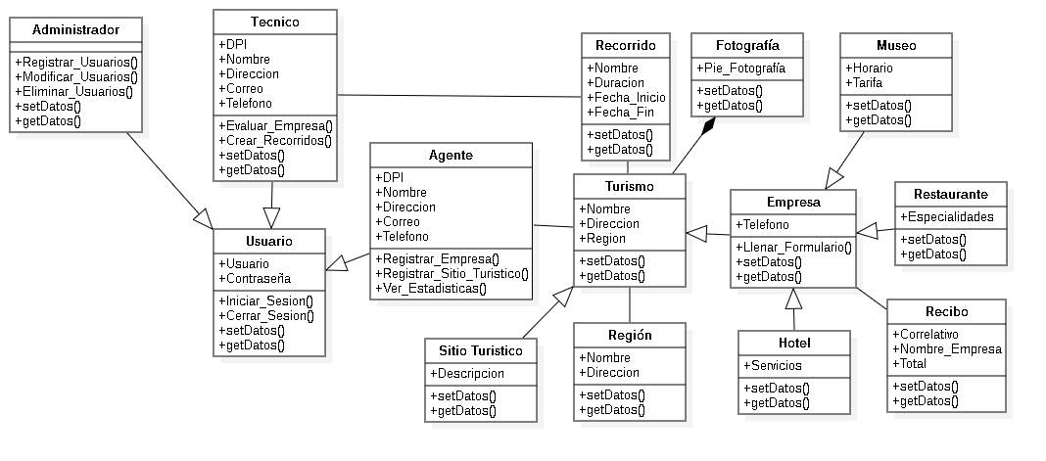

**DIAGRAMA DE ESTADOS**

**CDU-01** Eliminar Usuario

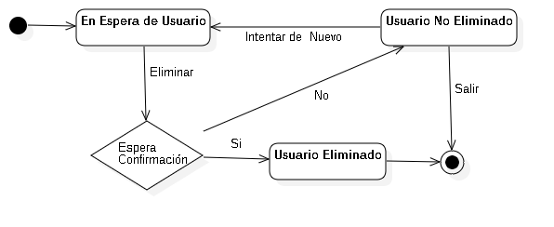

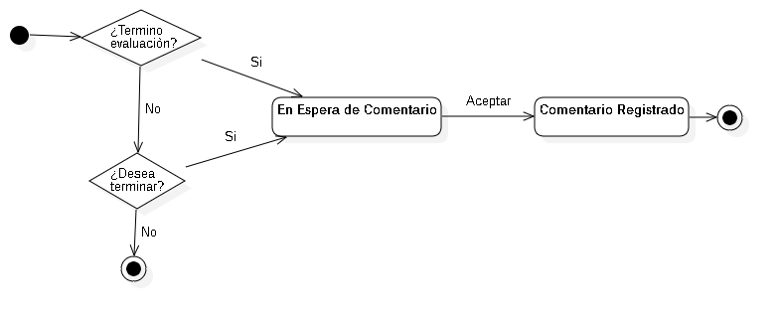**CDU-03** Comentar evaluación empresa

**CDU-04** Crear Recorrido

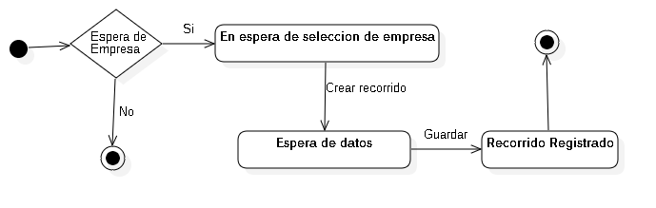

**CDU-02** Modificar datos de Usuario

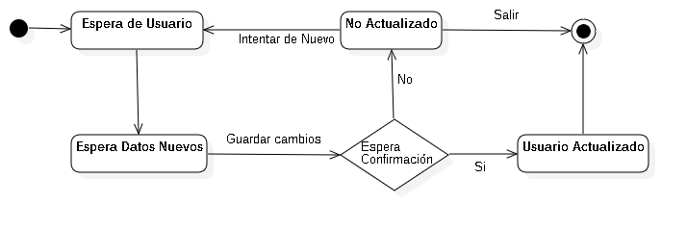

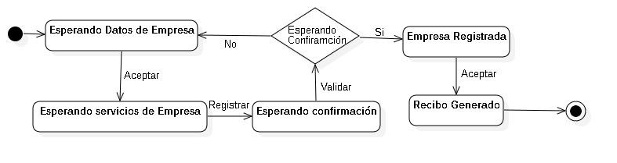**CDU-14** Registrar Empresa

**CDU-10** Iniciar Sesión

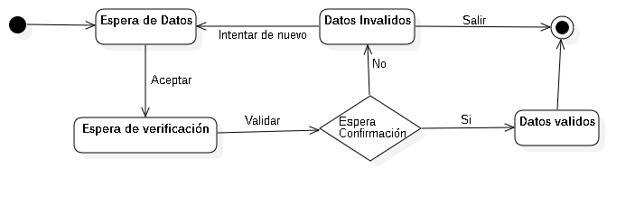

**CDU-05 y CDU-07** Registrar Usuario

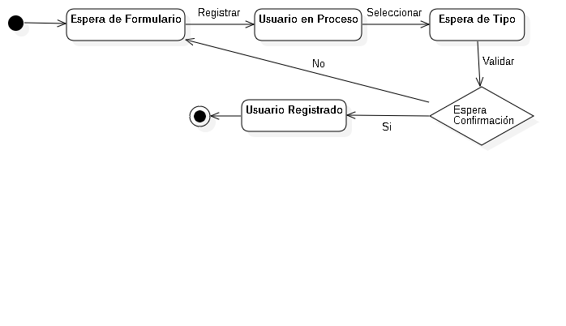

**CDU** Cerrar Sesión

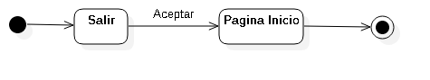

**Aplicación cerrada**

**Esperando**

**Opción salir**

**CDU-17** Cargar Fotografías

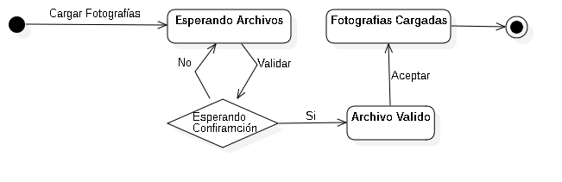

**CDU-08** Evaluar Servicios

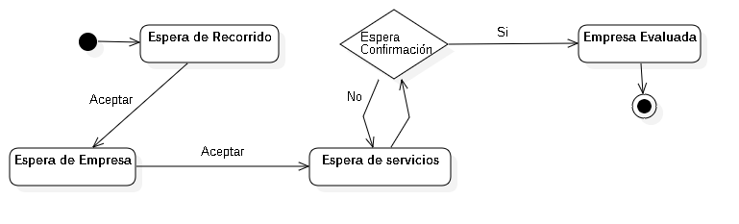

**CDU-09 y CDU-11** Ver lista de empresas y sitios

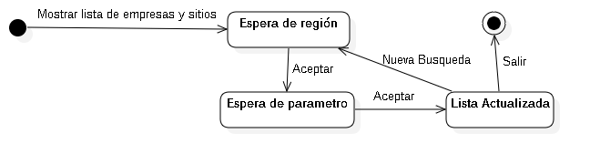

**CDU-15** Registrar sitio turístico

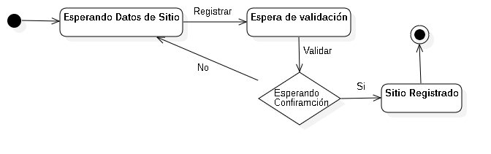

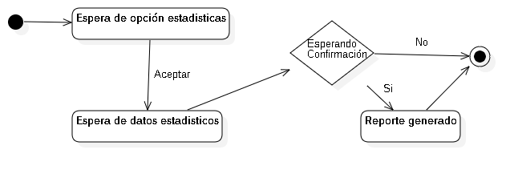**CDU-16** Ver estadísticas

**CDU-21-22-23-24** Funcionalidades del portal web

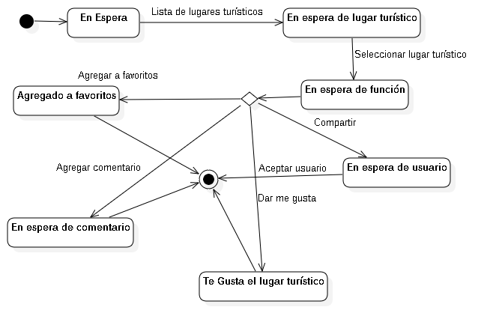

**DIAGRAMA DE ACTIVIDADES**

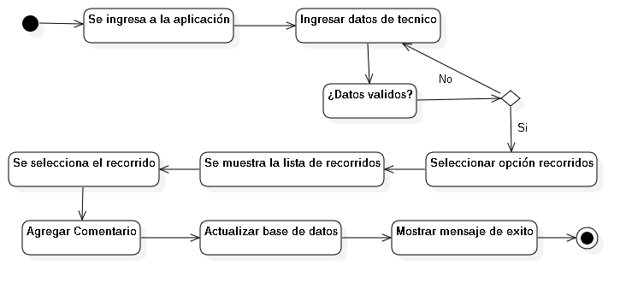**CDU -** Anotación Recorrido

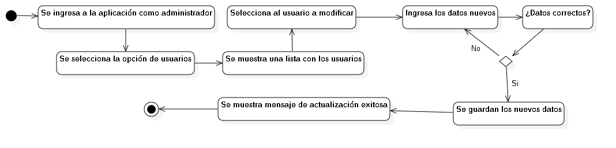**CDU -** Modificar Usuario

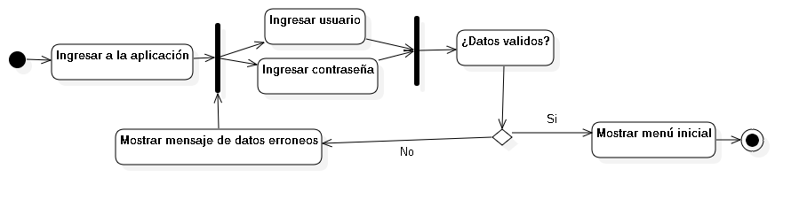

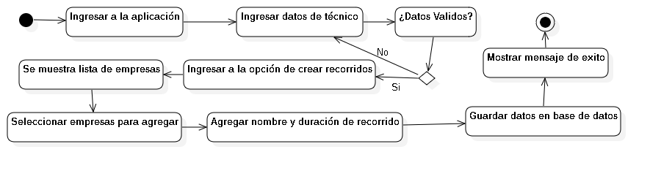**CDU -** Crear Recorrido

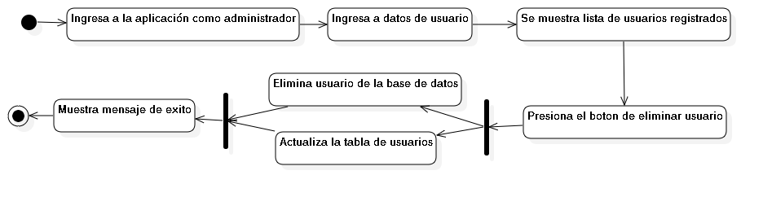**CDU –** Eliminar Usuario

**CDU –** Evaluar Empresa

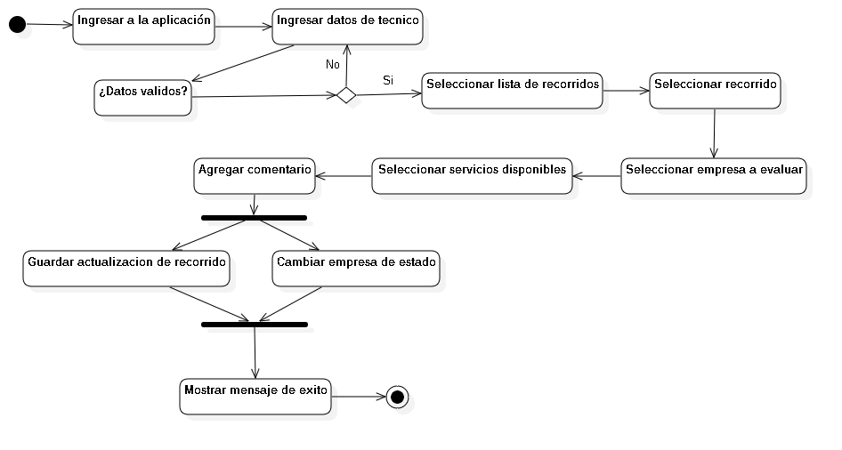

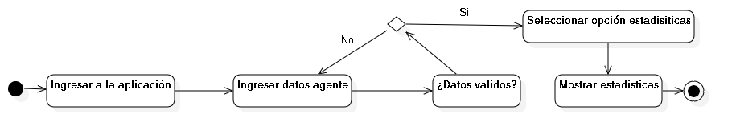**CDU –** Ver Estadísticas

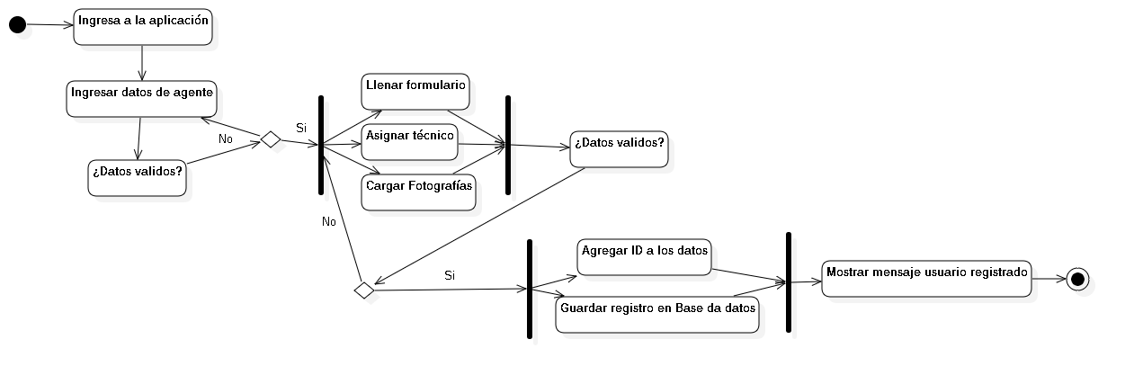**CDU –** Registrar Empresa

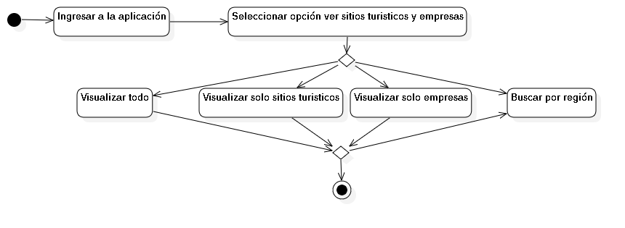**CDU –** Ver Sitios Turísticos y Empresas

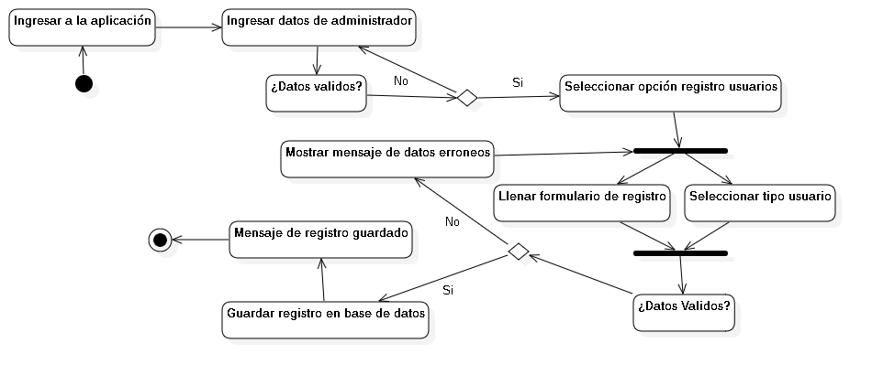**CDU -** Registrar Usuario

**CDU –** Iniciar Sesión

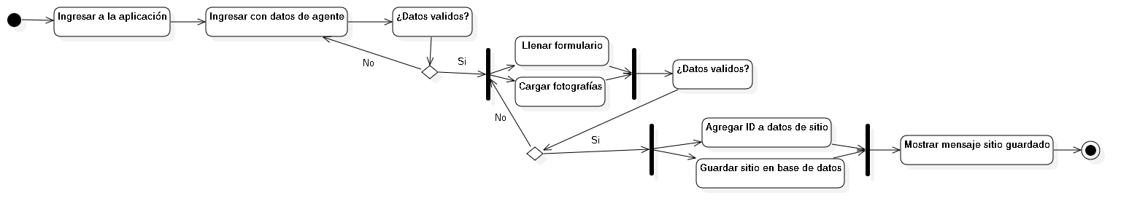**CDU –** Registrar Sitio Turístico

**CDU-** Registrar Usuarios Públicos

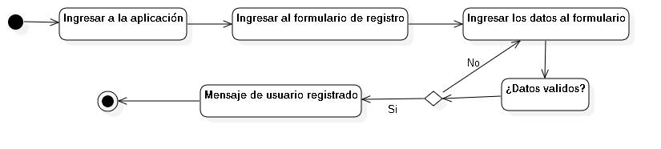

**CDU –** Funcionalidades de público

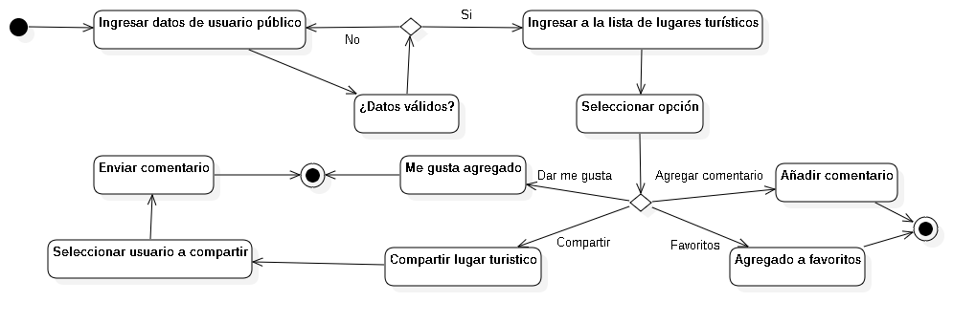

**DIAGRAMA DE CLASES**

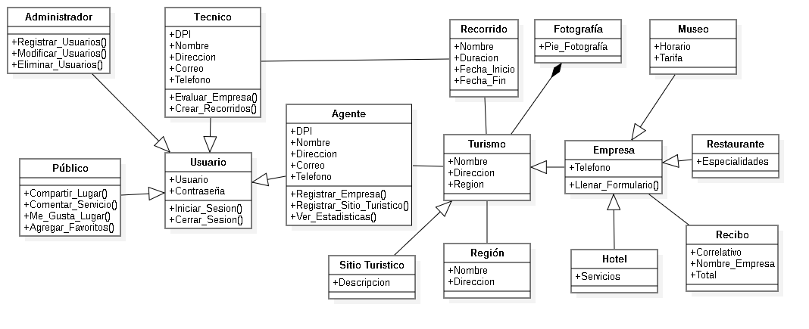

**DIAGRAMA DE SECUENCIAS**

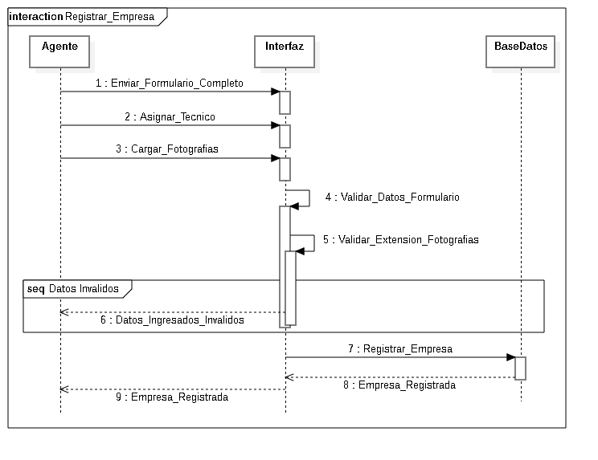

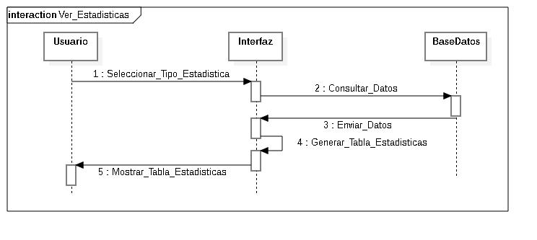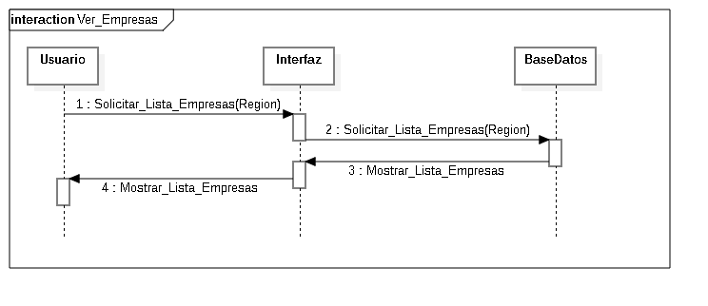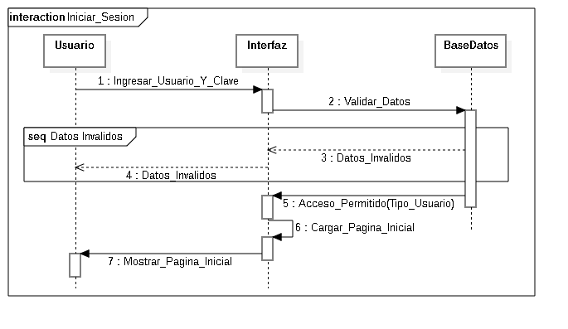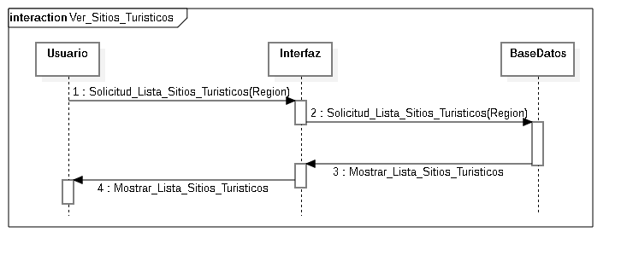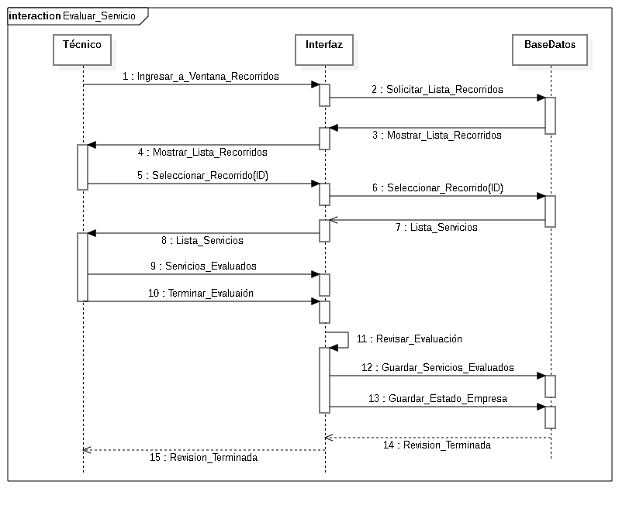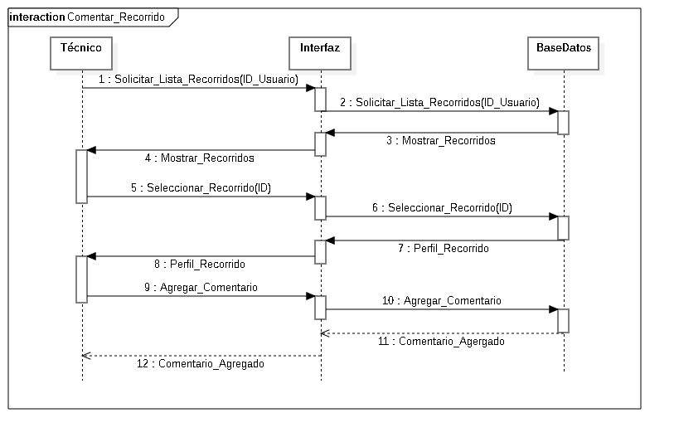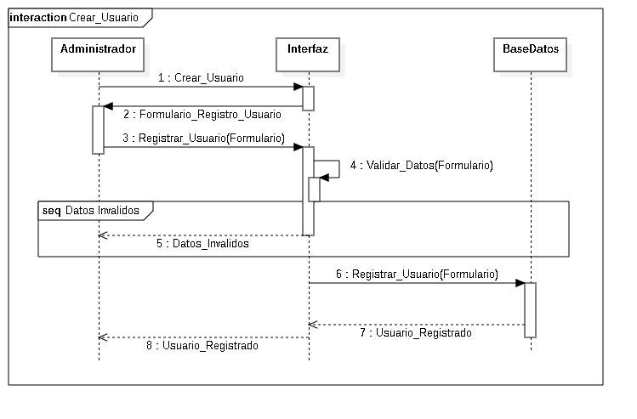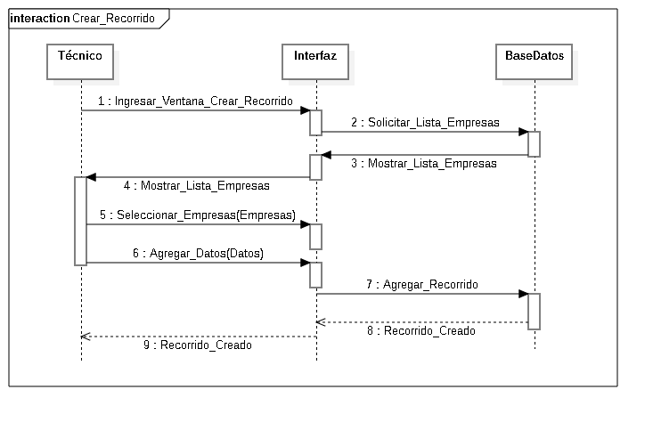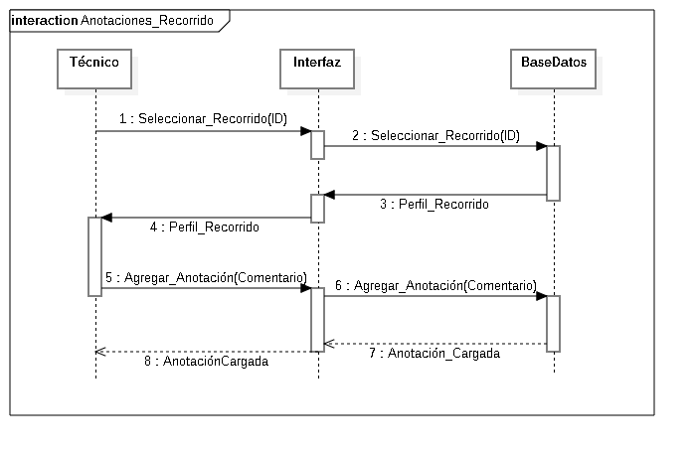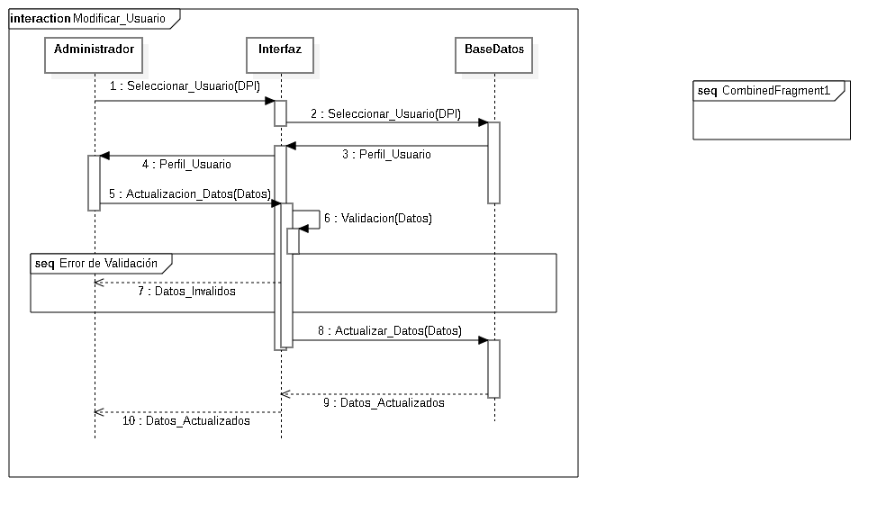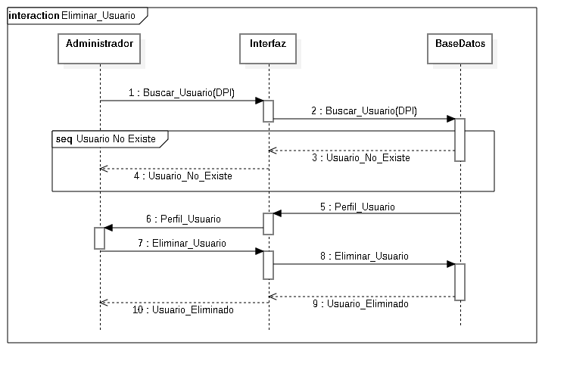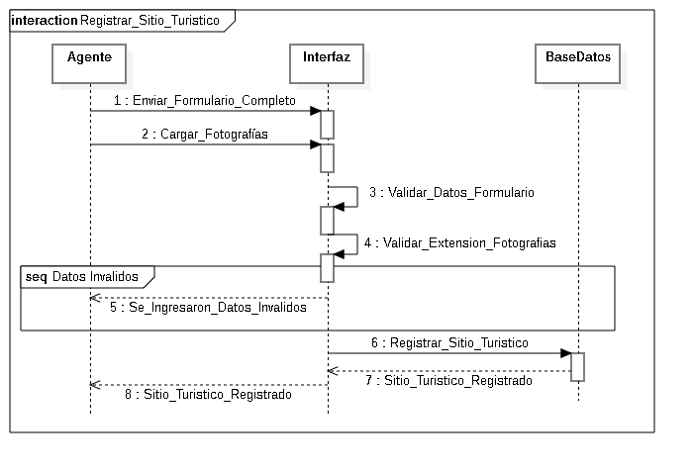

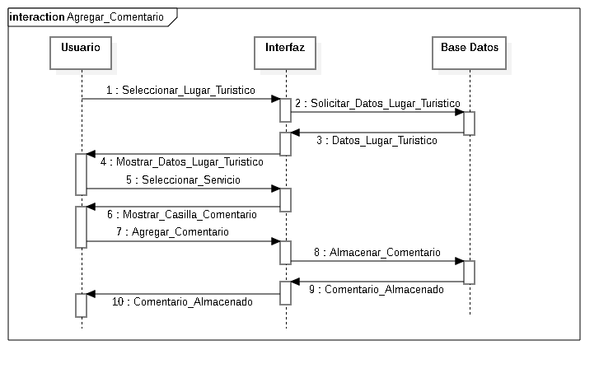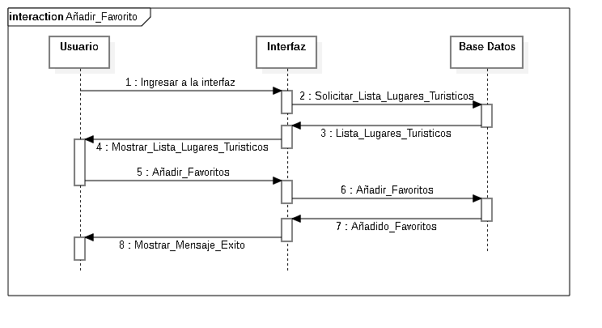

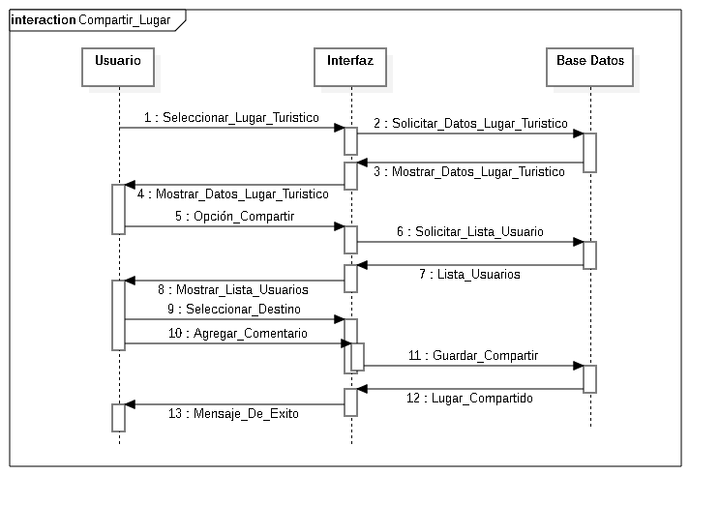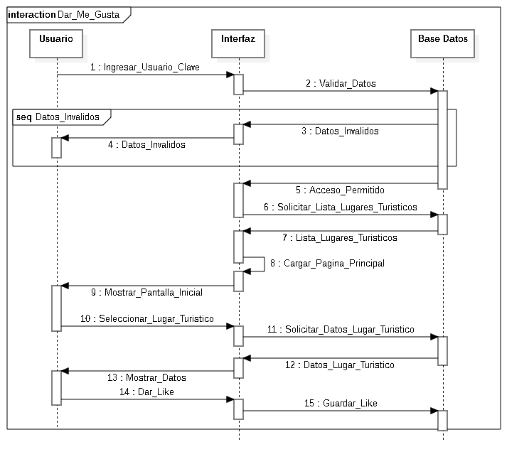

DIAGRAMA DE COLABORACIÓN

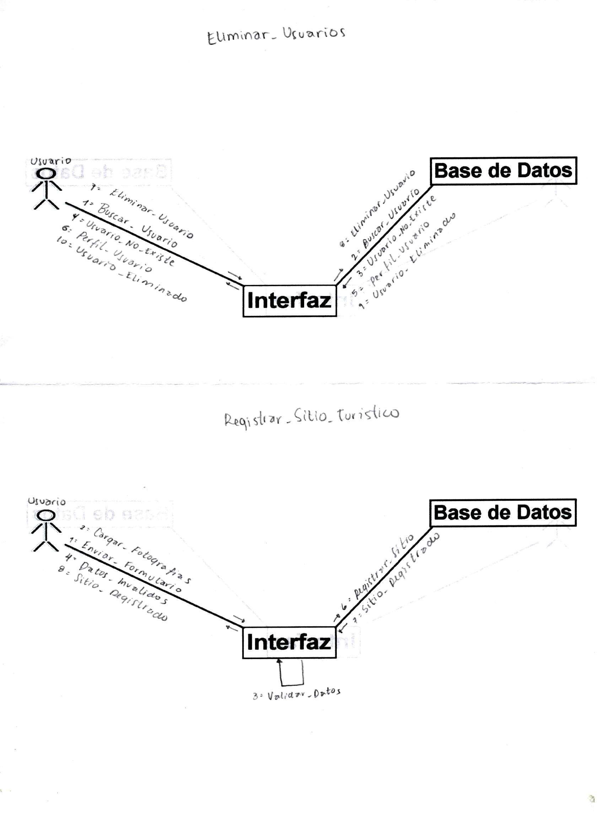

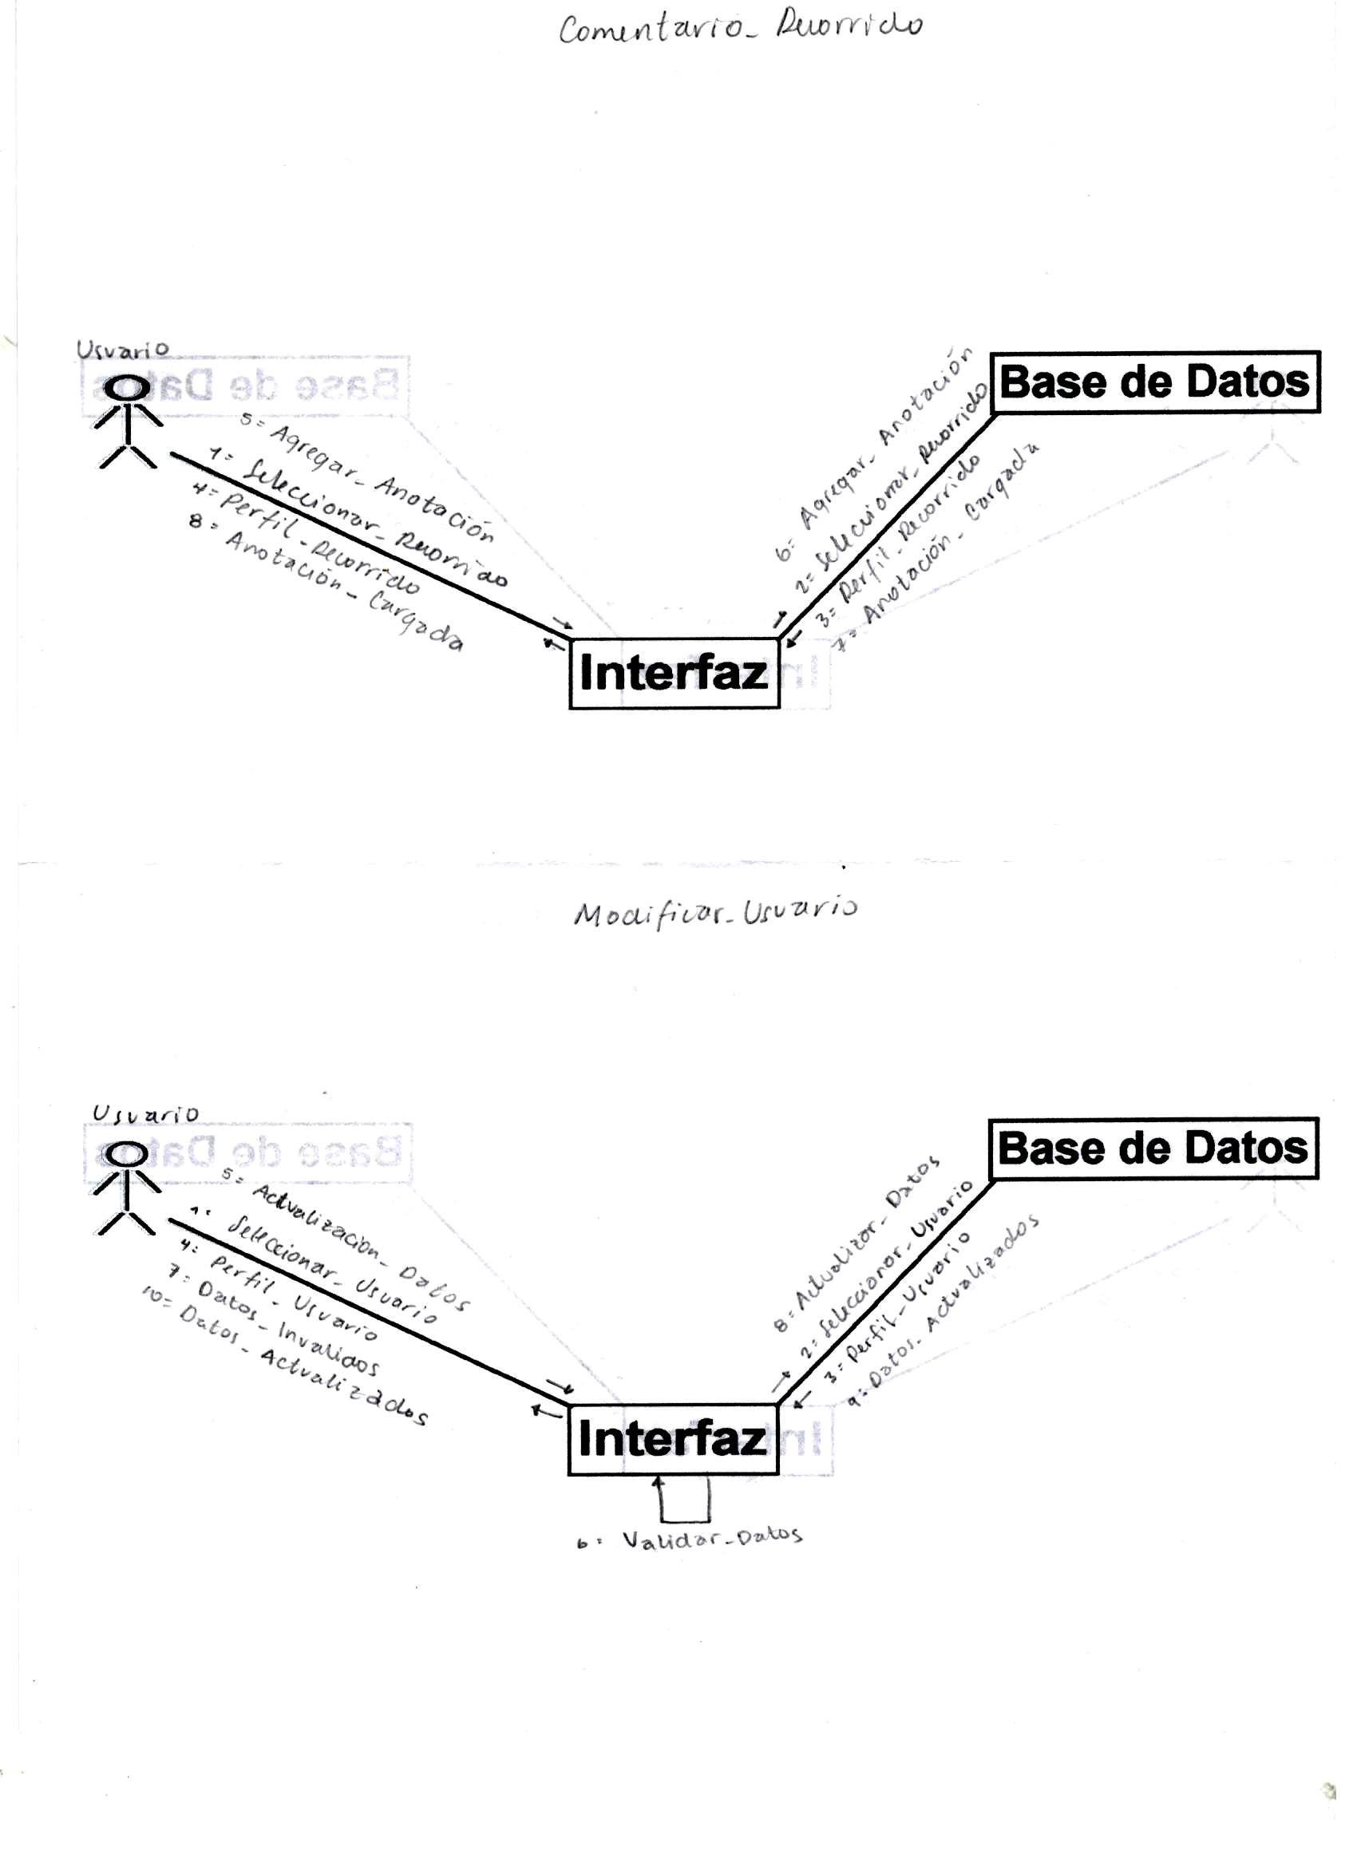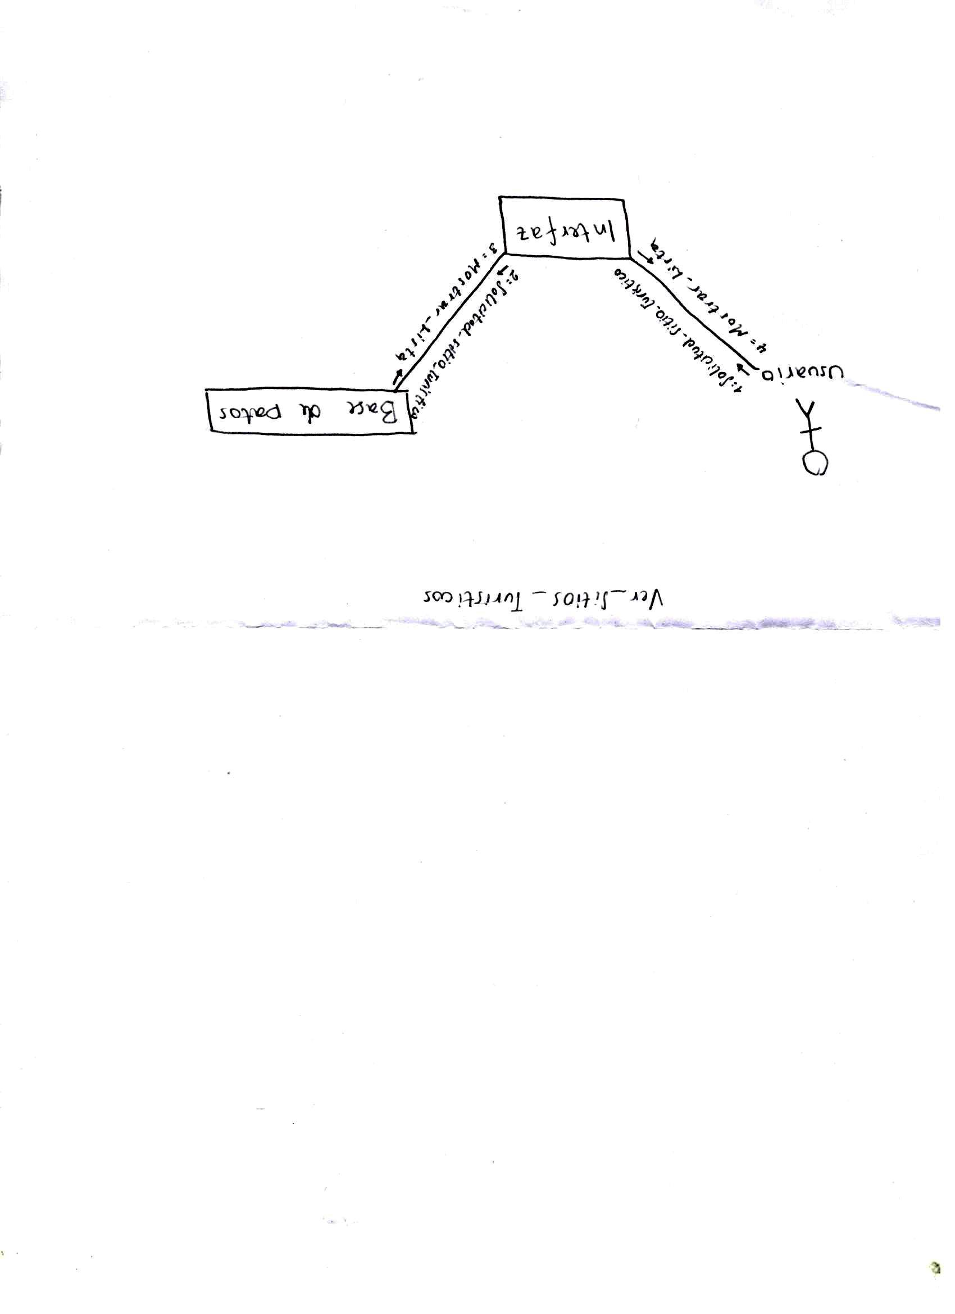

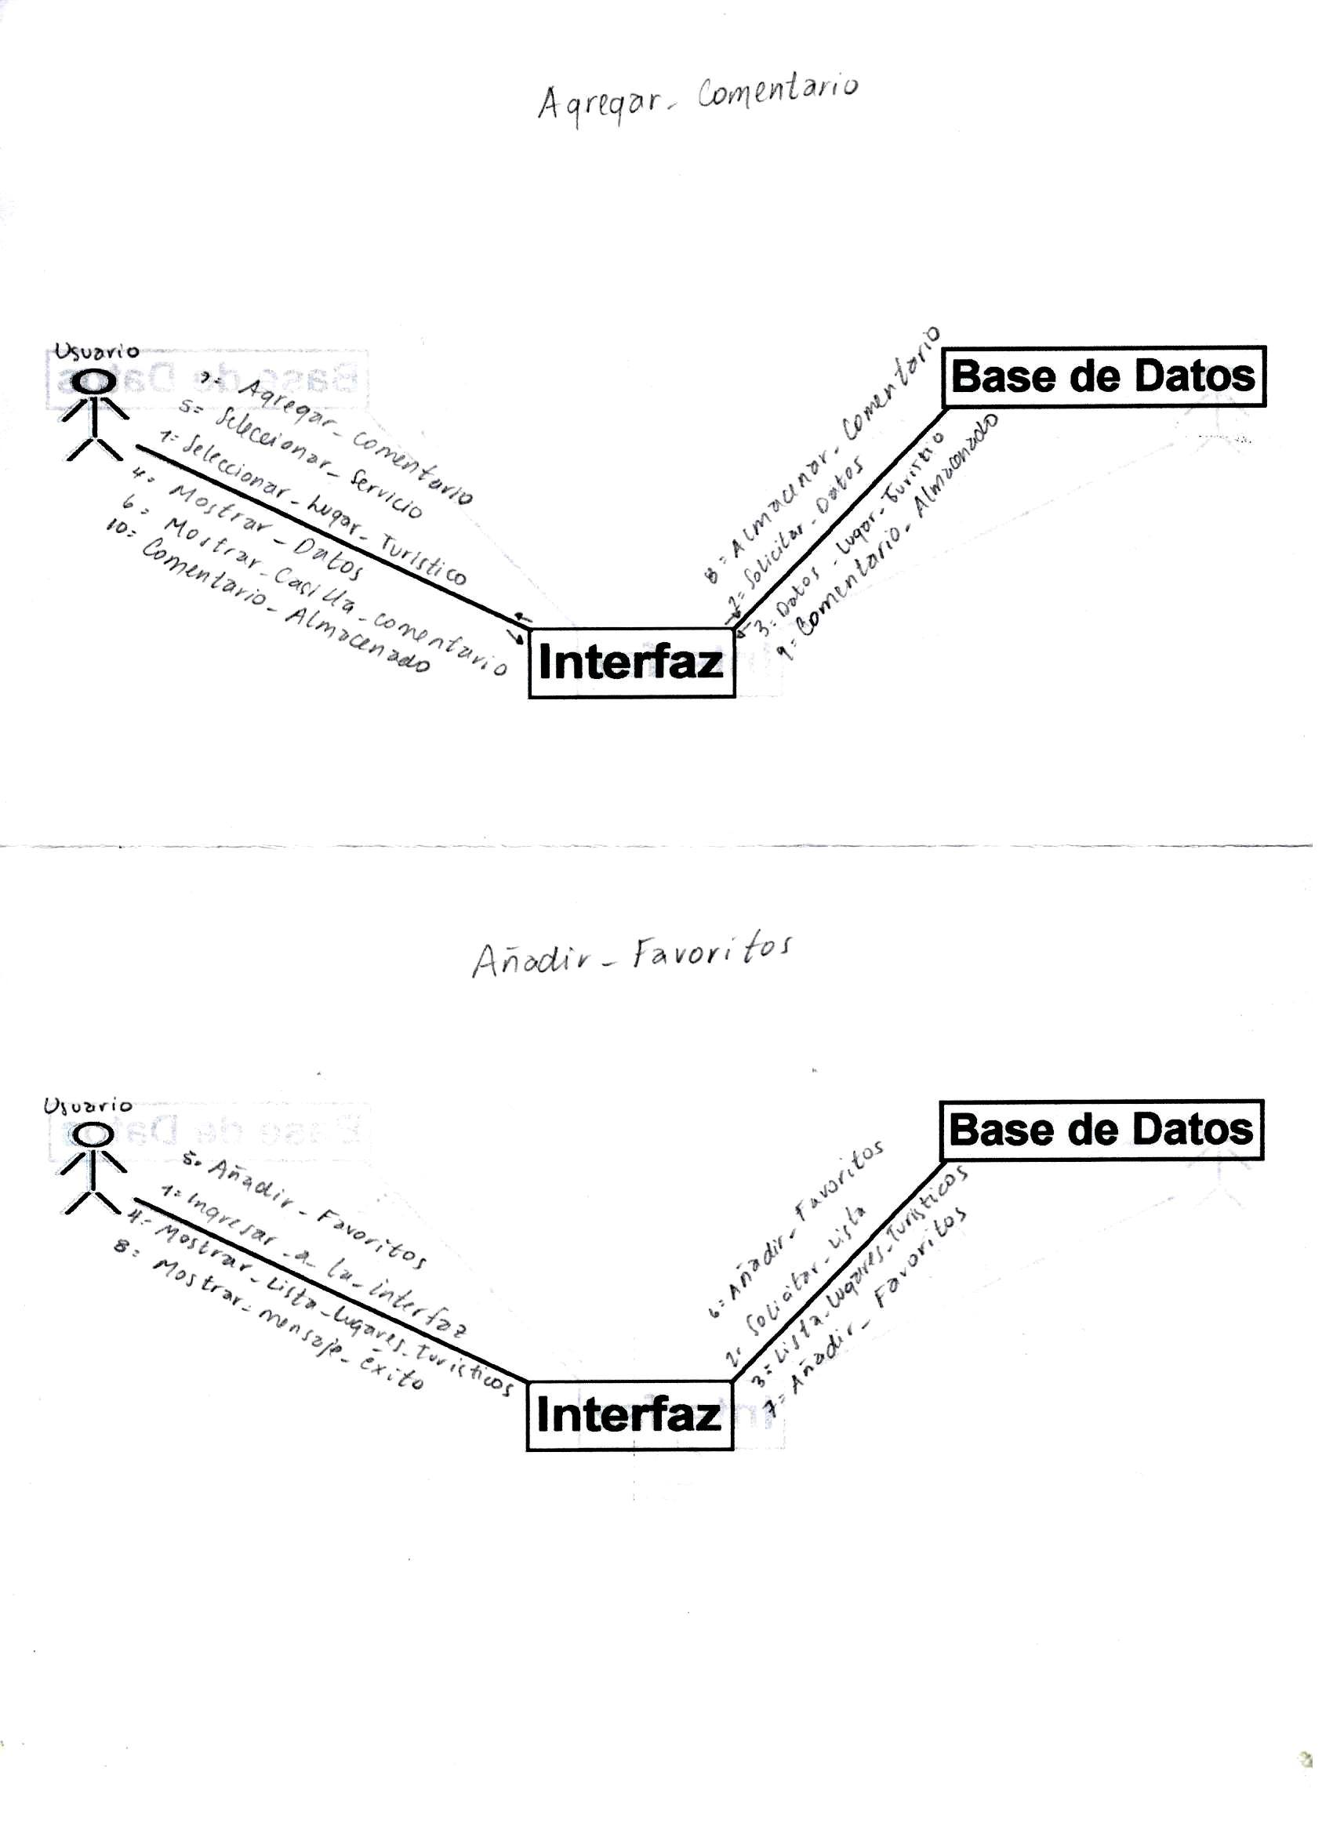

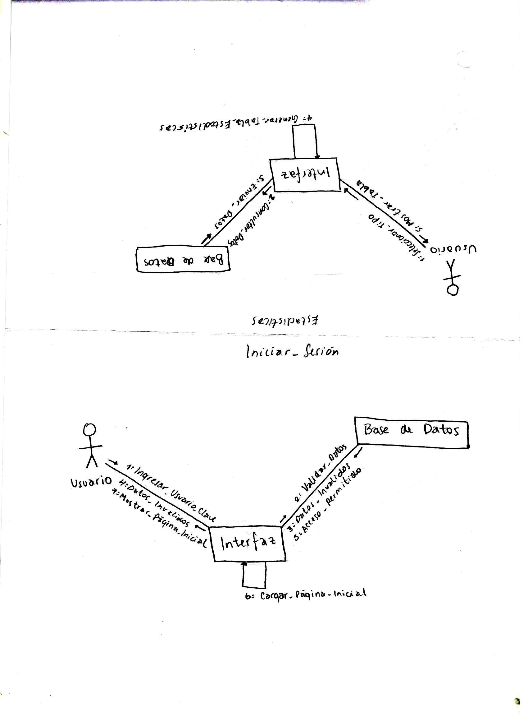



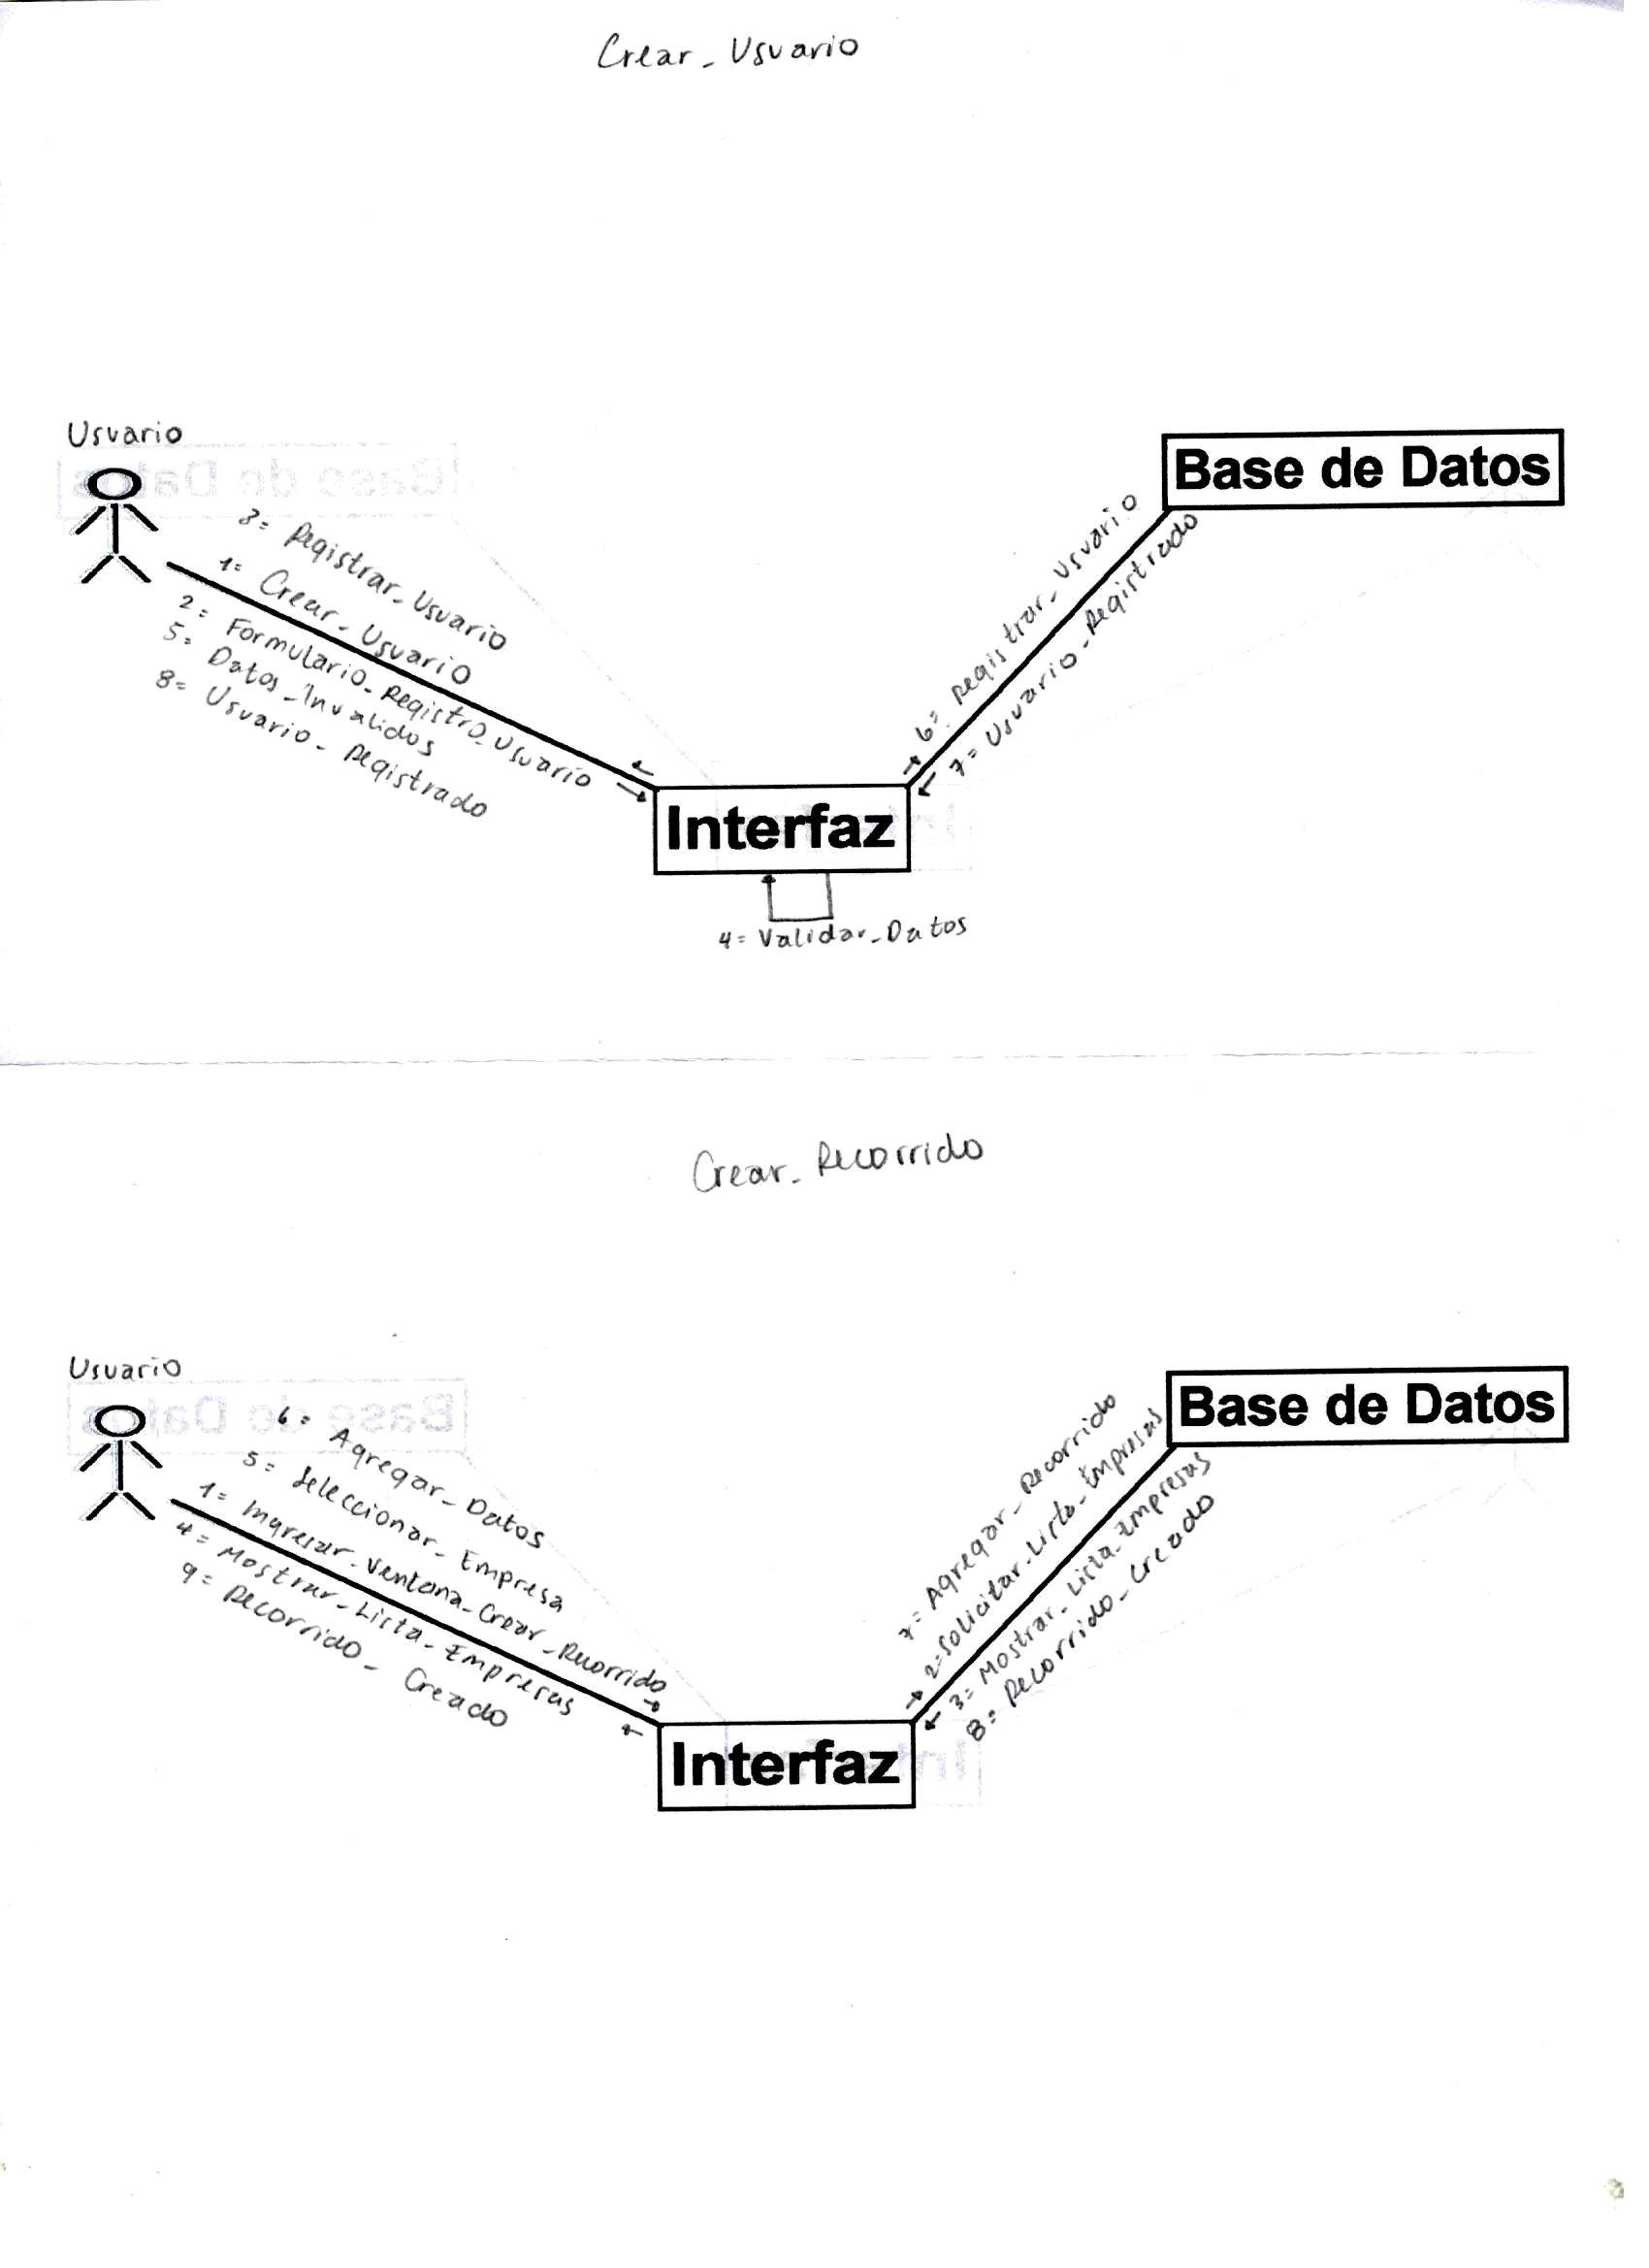

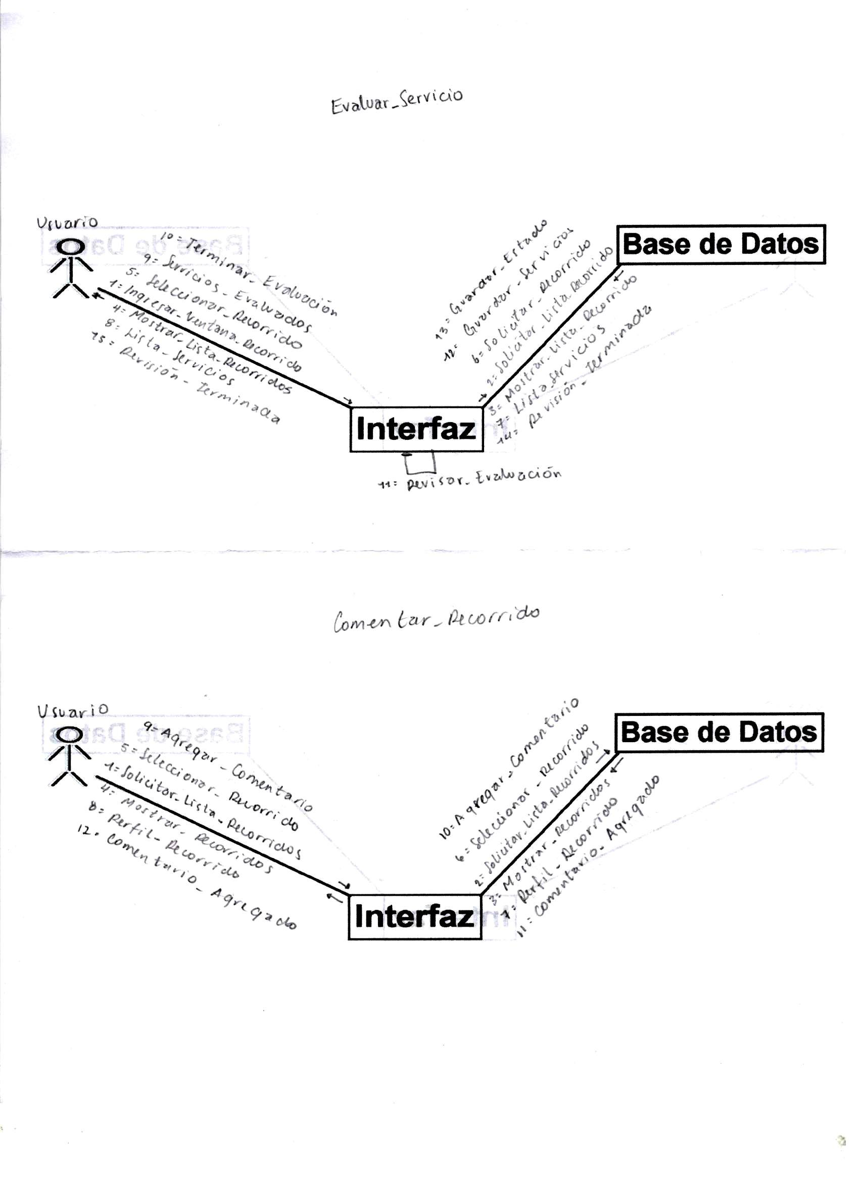

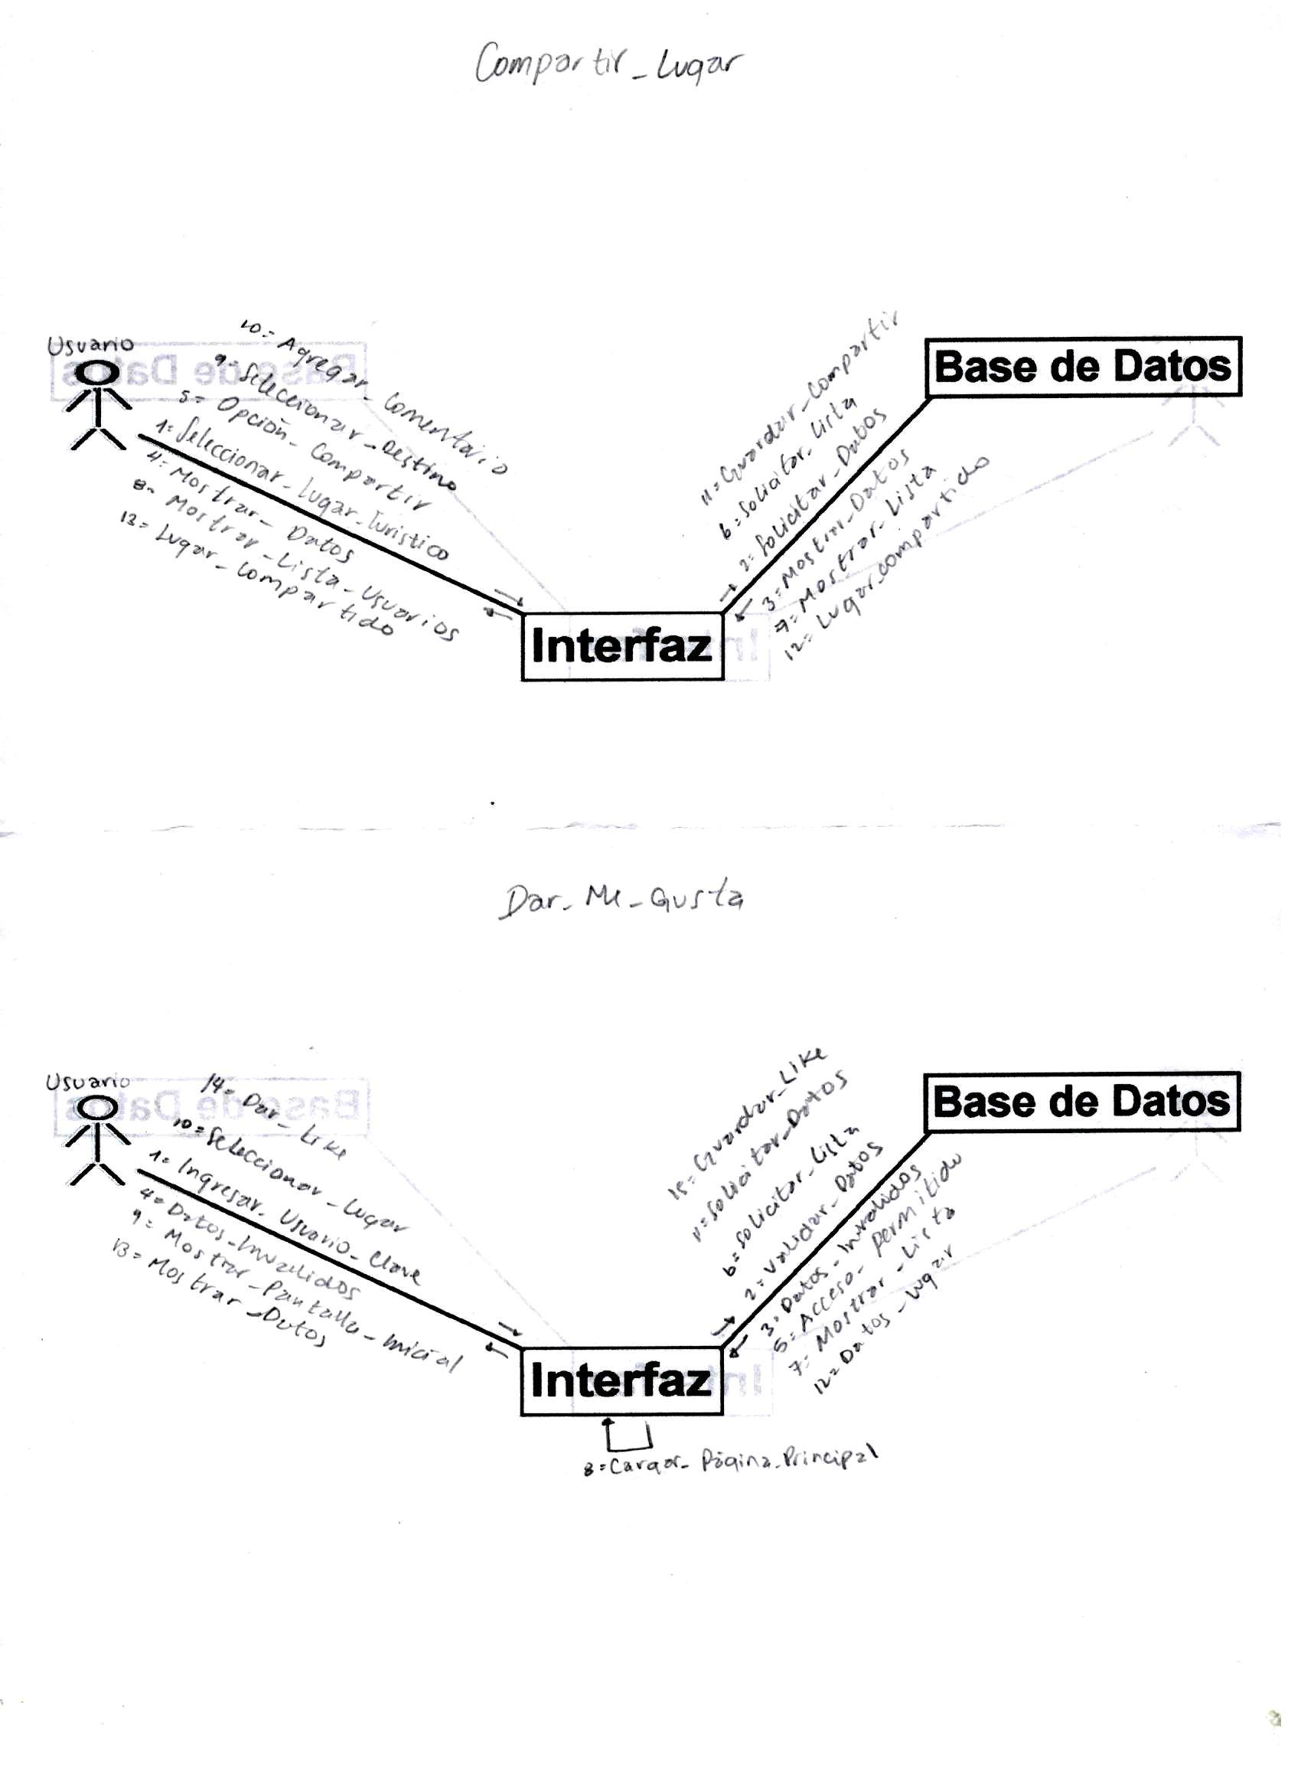

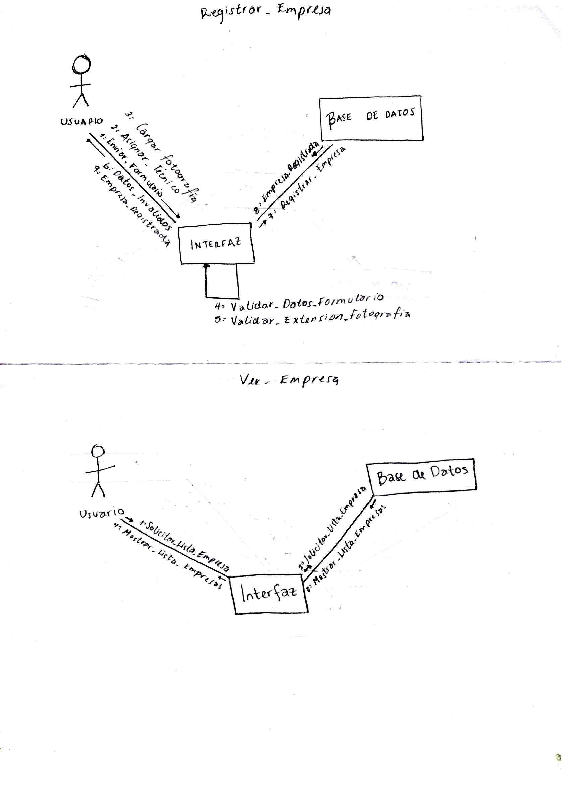

**DIAGRAMA DE COMPONENTES**

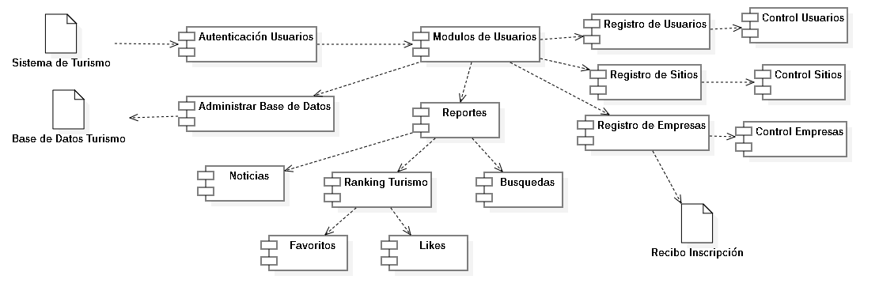

**DIAGRAMA DE DESPLIEGUE**

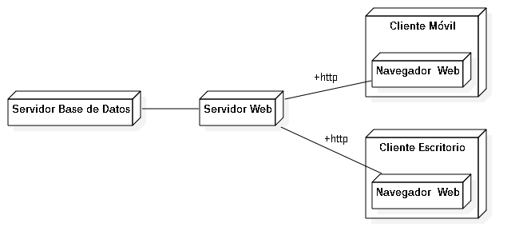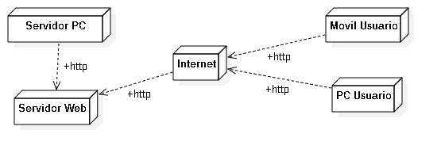

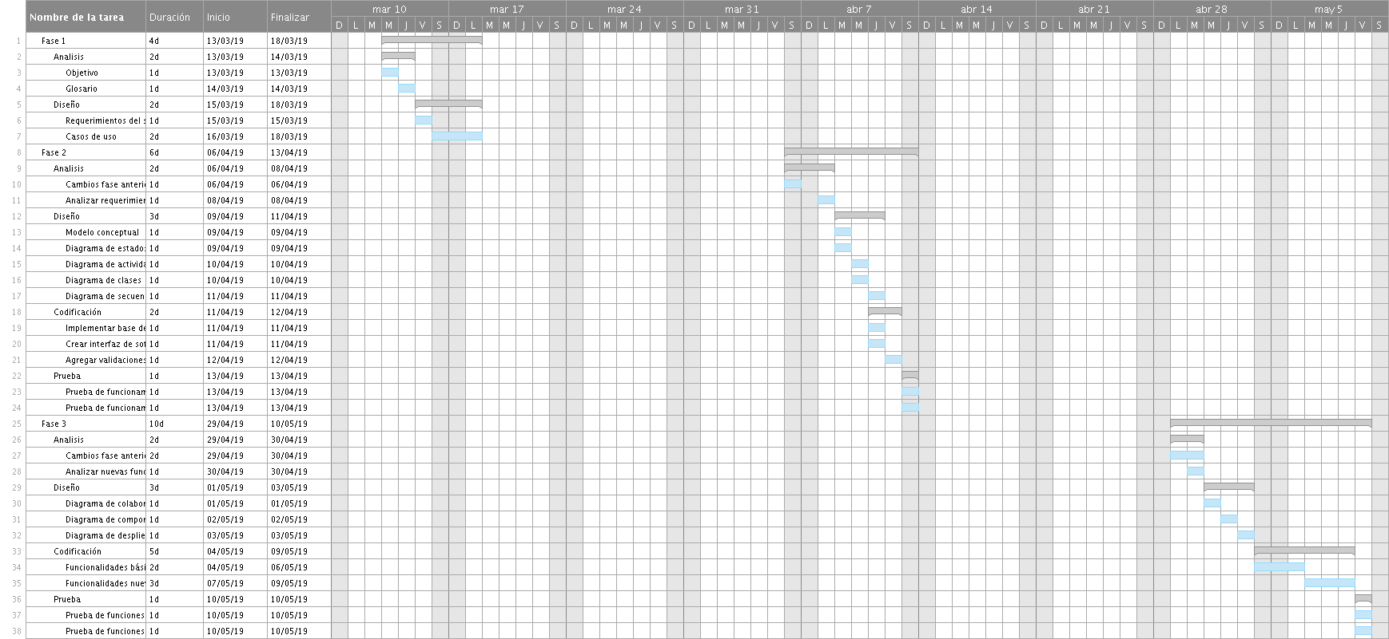**DIAGRAMA GANTT**